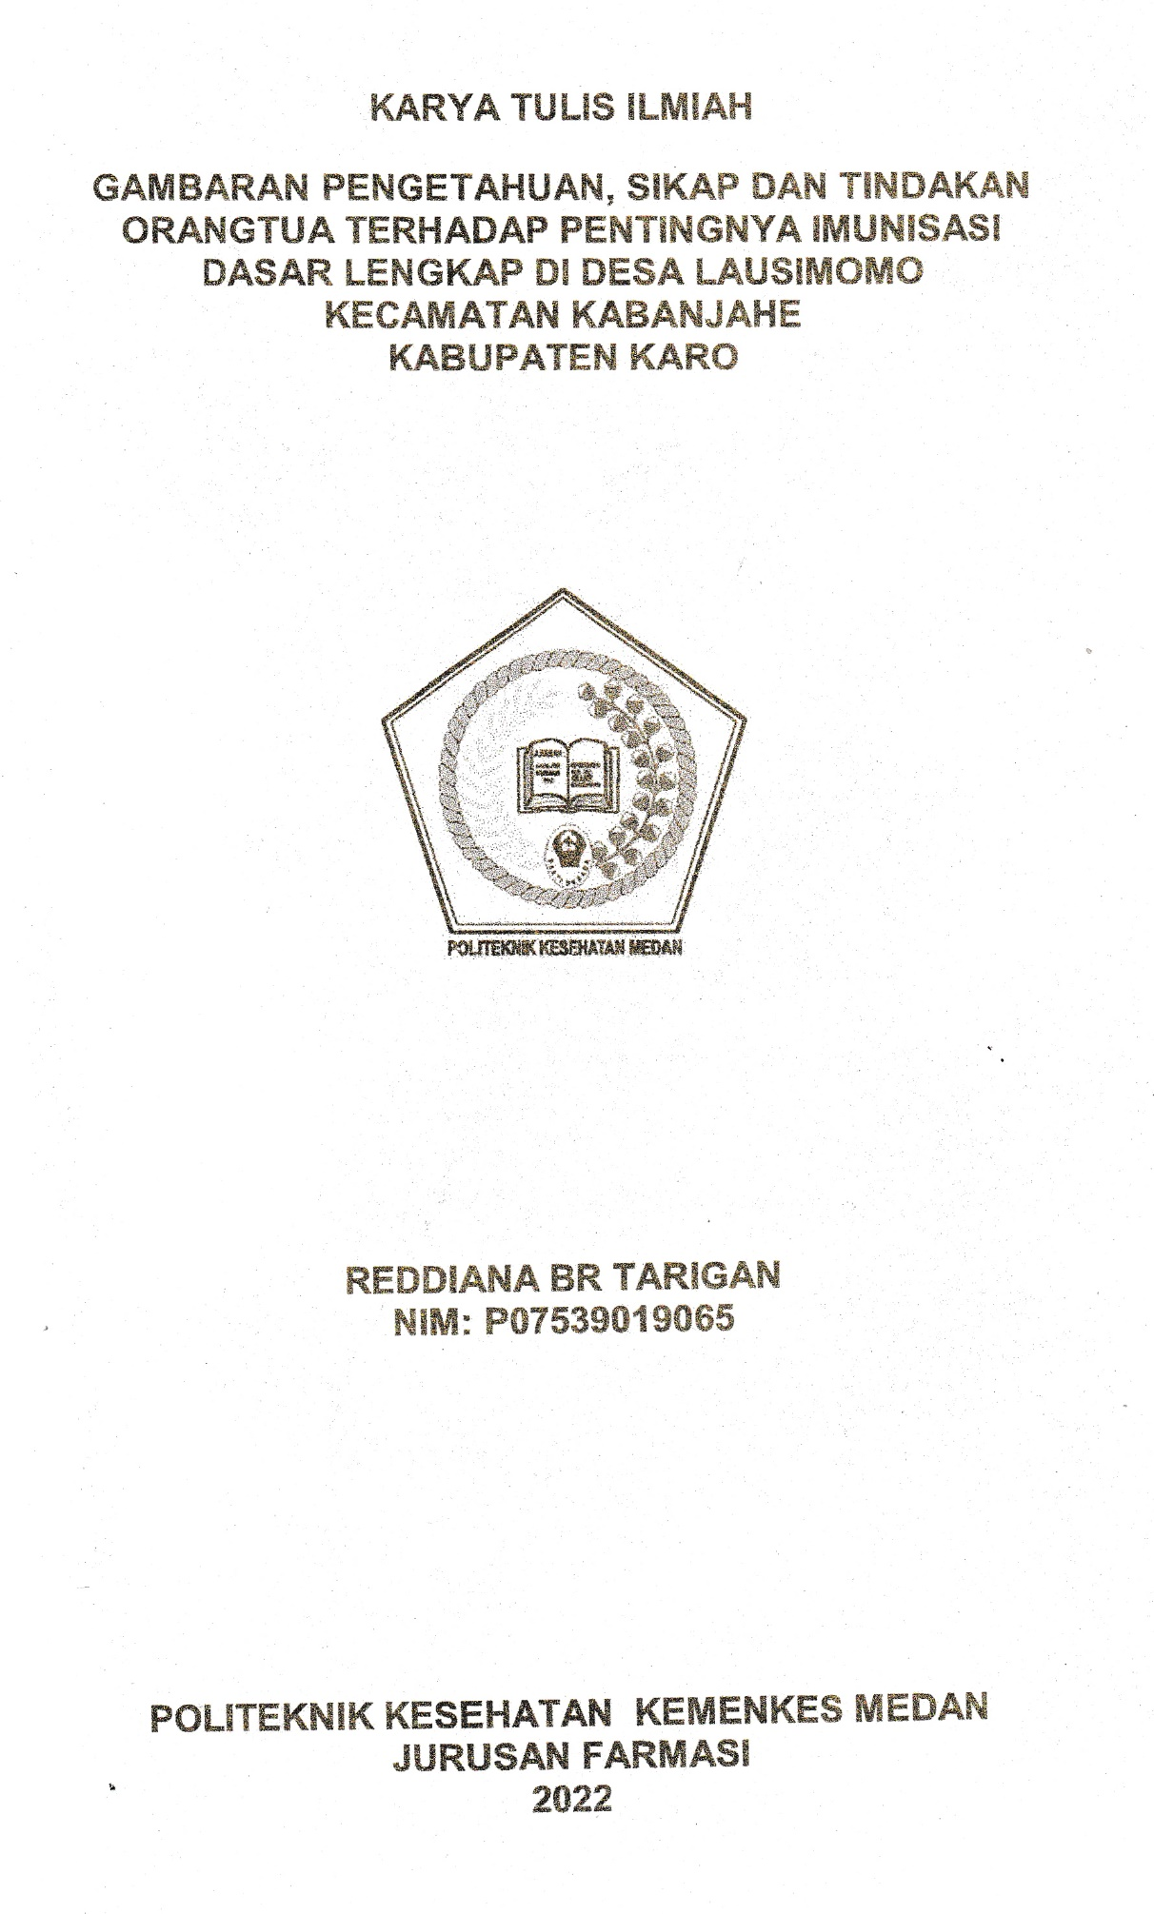

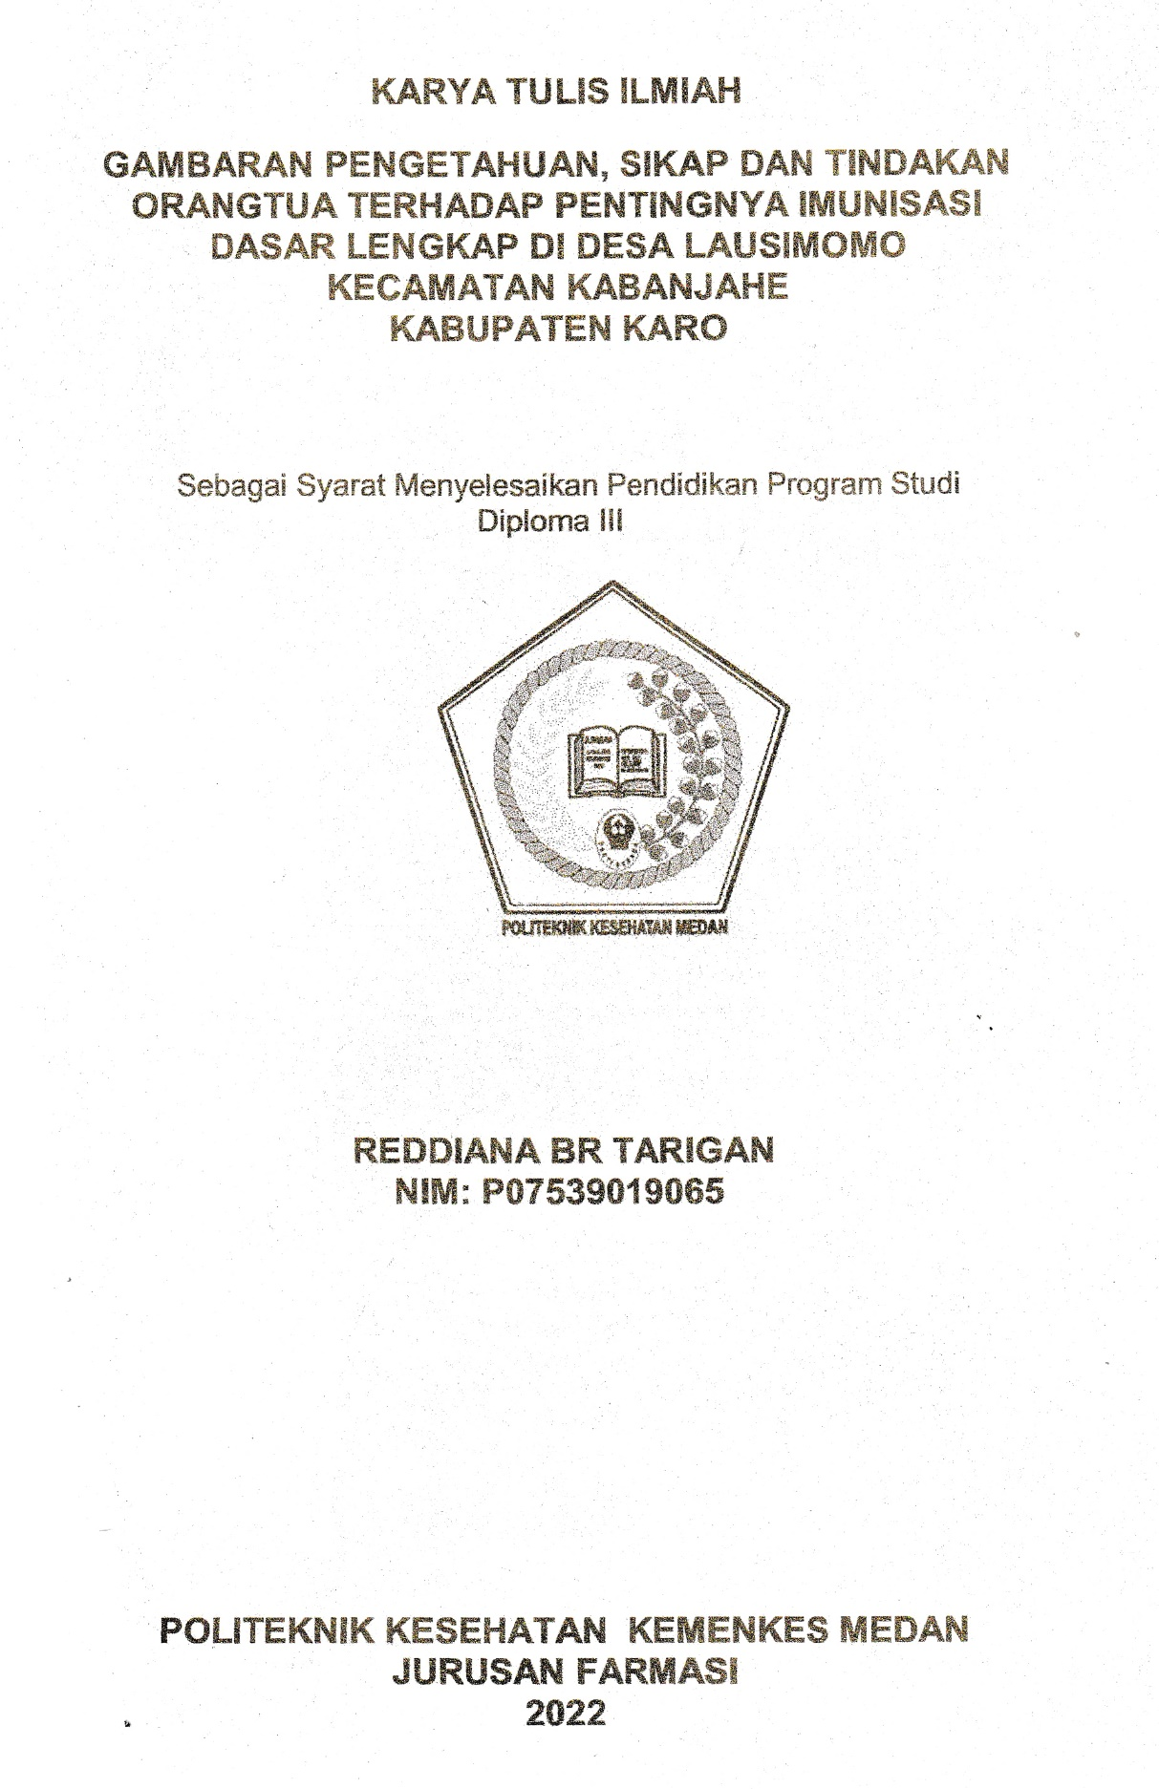

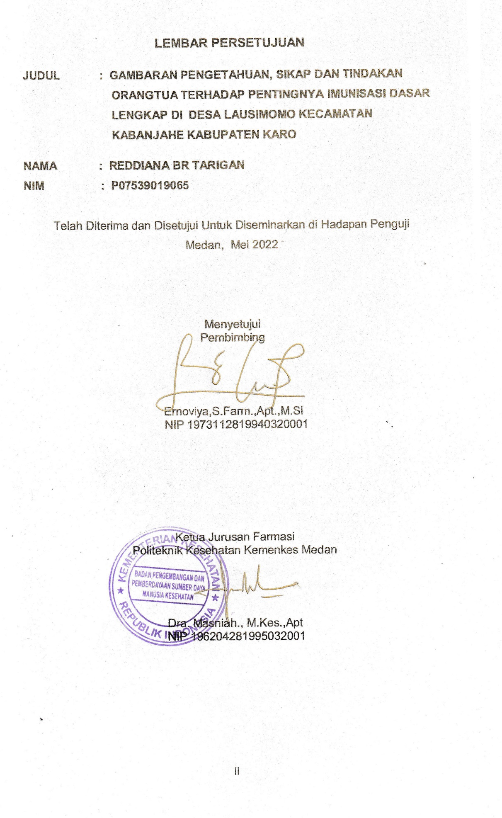

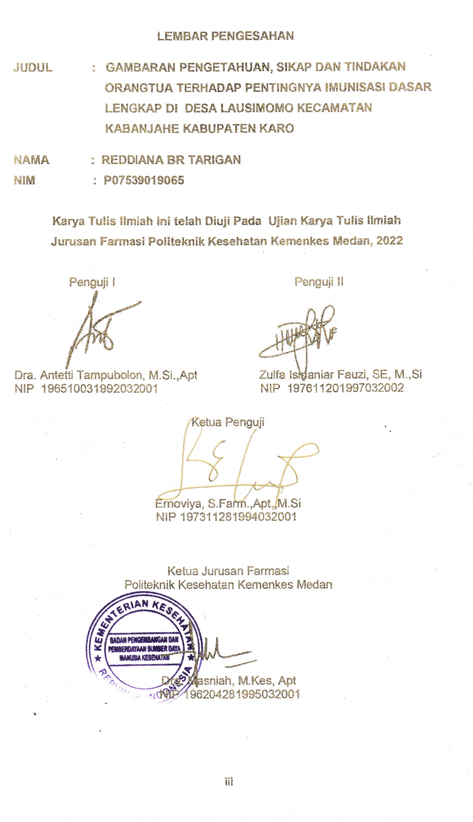

**SURAT PERNYATAAN**

GAMBARAN PENGETAHUAN, SIKAP DAN TINDAKAN ORANGTUA TERHADAP PENTINGNYA IMUNISASI DASAR LENGKAP DI DESA LAUSIMOMO KECAMATAN KABANJAHE KABUPATEN KARO

Dengan ini Saya menyatakan bahwa dalam Karya Tulis ilmiah ini tidak terdapat karya yang pernah diajukan disuatu perguruan tinggi, dan sepanjang pengetahuan Saya juga tidak terdapat karya atau pendapat yang pernah ditulis atau diterbitkan oleh orang lain, kecuali yang secara tertulis diacu dalam naskah ini.

Medan, Mei 2022

Reddiana br Tariggan

NIM : P07539019065

POLITEKNIK KESEHATAN KEMENKES MEDAN

JURUSAN FARMASI

KTI, MEI 2022

REDDIANA BR TARIGAN

**Gambaran Pengetahuan, Sikap dan Tindakan Orangtua Terhadap Pentingnya Imunisasi Dasar Lengkap di Desa Lausimomo Kecamatan Kabanjahe Kabupaten Karo.**

xiii + 46 halaman, 4 tabel, 3 grafik, 12 lampiran

**ABSTRAK**

Imunisasi adalah cara untuk meningkatkan kekebalan seseorang terhadap suatu penyakit, sehingga bila terpapar pada penyakit tersebut ia tidak menjadi sakit. Imunisasi dasar lengkap adalah pemberian imunisasi BCG 1kali, Hepatitis B 3 kali, DPT 3 kali, Polio 4kali, Campak 1kali sebelum bayi berusia 1 tahun.Tujuan dari penelitian ini adalah untuk mengetahui Gambaran Pengetahuan, Sikap dan Tindakan Orangtua Terhadap Pentingnya Imunisasi Dasar Lengkap di Desa Lausimomo Kecamatan Kabanjahe Kabupaten Karo.

Jenis penelitian ini adalah survei deskriptif dengan menggunakan metode teknik pengambilan yaitu sampel jenuh. Sampel jenuh adalah semua populasi menjadi sampel. Populasi dalam penelitian ini adalah semua orangtua yang memiliki anak usia 0-18 bulan yaitu 53 orang.

Hasil penelitian ini menunjukkan tingkat pengetahuan responden terhadap pentingnya imunisasi dasar lengkap termasuk dalam kategori baik (95,28%) . Pada tingkat sikap berada pada ketegori baik (92,45%). Pada tingkat tindakan berada pada kategori baik (96,22).

Kesimpulan penelitian ini adalah tingkat pengetahuan, sikap dan tindakan orangtua terhadap pentingnya imunisasi dasar lengkap adalah kategori baik.

Kata kunci : Pengetahuan, Sikap, Tindakan, Imunisasi.

Daftar Bacaan : 19 (2008-2021)

**MEDAN HEALTH POLYTECHNICS OF MINISTRY OF HEALTH**

**PHARMACY DEPARTMENT**

**SCIENTIFIC PAPER, MAY 2022**

**REDDIANA BR TARIGAN**

**Description of Parents' Knowledge, Attitudes and Actions on the Importance of Complete Basic Immunization in Lausimomo Village, Kabanjahe District, Karo Regency.**

**xiii + 46 pages, 4 tables, 3 charts, 12 appendices**

**ABSTRACT**

Immunization is a way to increase a person's immunity to a disease, so that if he is exposed to a disease he does not fall ill. Complete basic immunization includes immunization of BCG once, Hepatitis B 3 times, DPT 3 times, Polio 4 times, Measles 1 time which is carried out before the baby is 1 year old. The purpose of this study was to obtain an overview of the knowledge, attitudes and actions of parents on the importance of complete basic immunization in Lausimomo Village, Kabanjahe District, Karo Regency.

This research is a descriptive survey study that examines 53 parents obtained through saturated sampling technique, a sampling technique in which all populations are used as research samples, from a population consisting of parents who have children aged 0-18 months.

Through the research, the following results were obtained: 95.28% of respondents had a level of knowledge in the very good category about the importance of complete basic immunization, 92.45% of respondents had an attitude level in the very good category, and 96.22 respondents had a level of action in the very good category. ,

This study concludes that the level of knowledge, attitudes and actions of parents on the importance of complete basic immunization is in the very good category.

Keywords : Knowledge, Attitude, Action, Immunization.

References : 19 (2008-2021)

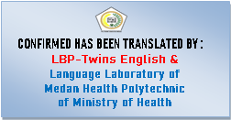

**KATA PENGANTAR**

Puji dan syukur penulis panjatkan Kehadirat Tuhan Yang Maha Esa yang telah melimpahkan berkat dan rahmat-Nya sehingga penulis dapat menyelesaikan Karya Tulis Ilmiah ini dengan baik. Adapun judul Karya Tulis Ilmiah ini adalah “Gambaran Pengetahuan, Sikap dan Tindakan Orangtua Terhadap Pentingnya Imunisasi Dasar Lengkap di Desa Lausimomo Kecamatan Kabanjahe Kabupaten Karo”.

Karya Tulis Ilmiah ini disusun sebagai salah satu persyaratan dalam menyelesaikan pendidikan Diploma III Jurusan Farmasi Poltekkes Kemenkes Medan. Dalam penyusunan dan penulisan Karya Tulis Ilmiah ini, penulis banyak mendapatkan bimbingan, saran, bantuan serta doa dari berbagai pihak. Oleh karena itu, pada kesempatan ini penulis ingin mengucapkan terima kasih kepada:

1. Ibu Dra. Ida Nurhayati, M.Kes., selaku Direktur Poltekkes Kemenkes Medan.
2. Ibu Dra. Masniah, M.Kes, Apt., selaku Ketua Jurusan Farmasi Poltekkes Kemenkes Medan.
3. Kepala Desa Lausimomo bapak Martinus Sihaloho yang telah memberikan izin dan membantu penulis untuk melaksanakan penelitian.
4. Ibu Rosnike Merly Panjaitan, ST.,M.Si selaku pembimbing akademik yang telah membimbing penulis selama menjadi mahasiswa di Jurusan Farmasi Poltekkes Kemenkes Medan.
5. Ibu Ernoviya, S.Farm.,Apt.M.Si selaku pembimbing karya Tulis Ilmiah sekaligus Ketua Penguji yang telah mengantar peneliti mengikuti Ujian KTI serta memberikan arahan dan masukan kepada penulis dalam menyelesaikan Karya Tulis Ilmiah ini.
6. Ibu Dra. Antetti Tampubolon M.Si.,Apt dan Ibu Zulfa Ismaniar Fauzi S.E, M.Si selaku penguji I dan penguji II KTI yang telah menguji dan memberikan masukan kepada penulis.
7. Seluruh Dosen dan Staff di Jurusan Farmasi Politeknik Kesehatan Kemenkes Medan.
8. Teristimewa kepada kedua orang tua yang sangat penulis sayangi dan cintai, Bapak Ruben Tarigan Mamak Boneka Br Samosir, abang penulis Rianto Tarigan, Trisno Tarigan, Adi Suranta Tarigan,Thomas Barus, kakak penulis Melisa Indriani Br Tarigan, Muliana Br Sitepu, Rada Setty Br Barus adik penulis, Pander Tarigan dan teristimewa Frenando Efrat Surbakti yang sudah memberikan motivasi dan menemani penulis dari awal sampai saat ini.yang telah memberikan doa, perhatian, masukan dan semangat kepada penulis serta selalu memotivasi penulis agar tetap bersemangat menyelesaikan Karya Tulis Ilmiah ini.
9. Terimkasih buat sahabat penulis Kelas B, Lea Tarigan, Dian Siregar,Ade Ginting, Berliana Ginting, Shella, Chintya, Tesa, Renny sudah mendukung penulis dalam menyelesaikan karya Tulis Ilmiah ini.

Penulis menyadari bahwa Karya Tulis Ilmiah ini masih jauh dari sempurna. Oleh karena itu, penulis menerima kritik dan saran yang membangun demi kesempurnaan Karya Tulis Ilmiah ini. Akhir kata, penulis berharap kiranya Karya Tulis ini dapat memberikan manfaat bagi para pembaca.

Medan, Mei 2022

Penulis

Reddiana Br Tarigan

NIM. P07539019065

**DAFTAR ISI**

Halaman

COVER i

LEMBAR PERSETUJUAN ii

LEMBAR PENGESAHAN iii

SURAT PERNYATAAN iv

ABSTRAK v

ABSTRACT vi

KATA PENGANTAR vii

DAFTAR ISI ix

DAFTAR TABEL xi

DAFTAR LAMPIRAN xii

BAB I PENDAHULUAN 1

1.1 Latar Belakang 1

1.2 Perumusan Masalah 3

1.3 Tujuan Penelitian 3

1.3.1 Tujuan Umum 3

1.3.2 Tinjauan Khusus 3

1.4 Manfaat Penelitian 3

BAB II TINJAUAN PUSTAKA 5

2.1 Pengertian Pengetahuan, Sikap dan Tindakan 5

2.1.1 Pengetahuan 5

2.1.2 Sikap 7

2.1.3 Tindakan 9

2.2 Imunisasi 9

2.2.1 Pengertian Imunisasi 9

2.2.2 Tujuan Program Imunisasi 10

2.2.3 Prinsip Dasar Pemberian Imunisasi 10

2.2.4 Macam-macam Imunisasi 11

2.3 Imunisasi Dasar Pada Bayi 11

2.3.1 Imunisasi Dasar Lengkap 11

2.3.2 Imunisasi yang dianjurkan 12

2.4 Kerangka Teori 13

BAB III METODE PENELITIAN 14

3.1 Jenis dan Desain Penelitian 14

3.2 Lokasi dan Waktu Penelitian 14

3.2.1 Lokasi 14

3.2.2 Waktu Penelitian 14

3.3 Populasi dan Sampel 14

3.3.1 Populasi 14

3.3.2 Sampel 14

3.4 Cara Pengumpulan Data 14

3.4.1 Kriteria Inklus 15

3.5 Pengolahan dan Analisis Data 15

3.5.1 Pengolahan Data 15

3.5.2 Analisis Data 15

3.6 Metode Pengukuran Variabel 15

3.6.1 Pengetahuan 15

3.6.2 Sikap 16

3.6.3 Tindakan 16

BAB IV HASIL DAN PEMBAHASAN ......... 18

4.1 Hasil Penelitian 18

4.1.1 Karakteristik Responden 18

4.1.2 Tingkat Pengetahuan 19

4.1.3 Tingkat Sikap 20

4.1.4 Tingkat Tindakan 21

4.2 Pembahasan 22

4.2.1 Karakteristik Responden 22

4.2.2 Tingkat Pengetahuan 22

4.2.3 Tingkat Sikap 23

4.2.4 Tingkat Tindakan 23

BAB V KESIMPULAN DAN SARAN 24

5.1 Kesimpulan 24

5.2 Saran 24

DAFTAR PUSTAKA 25

LAMPIRAN 26

**DAFTAR TABEL**

Halaman

Tabel 4.1 Karakteristik Responden 18

Tabel 4.2 Distribusi Frekuensi Tingkat Pengetahuan Responden 19

Tabel 4.3 Distribusi Frekuensi Tingkat Sikap Responden 20

Tabel 4.4 Distribusi Frekuensi Tingkat Tindakan Responden 21

**DAFTAR LAMPIRAN**

Halaman

Lampiran 1 Kuesioner 26

Lampiran 2 Master tabel 1 Data Hasil Penelitian Pengetahuan 30

Lampiran 3 Master tabel 2 Data Hasil Penelitian Sikap 31

Lampiran 4 Master tabel 3 Data Hasil Penelitian Tindakan 32

Lampiran 5 Surat izin Penelitian dari jurusan ke Kepala Desa Lausimomo 33

Lampiran 6 Surat Balasan dari Desa 34

Lampiran 7 Surat izin Penelitian dari jurusan ke Pustu Desa Lausimomo 35

Lampiran 8 Surat Balasan dari Pustu Desa Lausimomo 36

Lampiran 9 Ethical Clearance 37

Lampiran 10 Brosur 38

Lampiran 11 Kuesioner yang telah di isi 40

Lampiran 12 Kartu Laporan Pertemuan Bimbingan KTI 44

Lampiran 13 Dokumentasi 45

# BAB I PENDAHULUAN

## 1.1 Latar Belakang

Menurut Undang-Undang Republik Indonesia (UU-RI) No. 36 Tahun 2009 Pasal 1 ayat (1) kesehatan adalah keadaan sehat, baik secara fikir, mental, spritual maupun sosial yang memungkinkan setiap orang untuk hidup produktif secara sosial dan ekonomis.Terdapat empat upaya dalam meningkatkan kesehatan masyarakat yaitu promotif atau promasi, preventif atau pencegahan, kuratif atau pengobatan, dan rehabilitatif atau pemulihan kesehatan.

Menurut Undang-Undang Republik Indonesia (UU-RI) No. 36 Tahun 2009 pasal 132 ayat (3) Setiap anak berhak memperoleh imunisasi dasar sesuai dengan ketentuan yang berlaku untuk mencegah terjadinya penyakit yang dapat di hindari melalui imunisasi. Menurut *World Health Organization imunisasi* (WHO) imunisasi adalah cara sederhana, aman, dan efektif untuk melindungi seseorang dari penyakt berbahaya. (Kharin, 2021)

Peraturan Menteri Kesehatan Republik Indonesia (Permenkes-RI) No. 12 Tahun 2017 pasal 1 ayat 1 menyatakan bahwah imunisasi adalah suatu upaya untuk meningkatkan kekebalan seseorang secara aktif terhadap suatu penyakit sehingga bila suatu saat terpajan dengan penyakit tersebut tidak akan sakit atau hanya mengalami sakit ringan. Imunisasi merupakan pemberian kekebalan pada bayi dan anak terhadap berbagai penyakit, sehingga bayi dan anak tumbuh dalam keadaan sehat. Imunisasi berasal dari kata imun, kebal dan resisten. Sedangkan lengkap adalah komplit, tidak ada kurangnya. Imunisasi menurut IDAI (Ikatan Dokter Anak Indonesia) adalah cara untuk meningkatkan kekebalan seseorang terhadap suatu penyakit, sehingga bila kelak terpapar pada penyakit tersebut ia tidak menjadi sakit. Indonesia memiliki konsep imunisasi rutin lengkap yang dibagi menjadi imunisasi dasar dan imunisasi lanjutan. Pelaksanaan imunisasi ini diberikan berdasarkan usia anak. (IDAI 2021)

Imunisasi dasar lengkap dikatakan jika bayi sudah mengikuti jadwal imunisasi kurang dari 24 jam: diberikan imunisasi Hepatitis B (HB-0),bayi usia 1 bulan: BCG dan Polio 1, bayi usia 2 bulan: DPT-HB-Hib 1, Polio 2, dan Rotavirus, bayi usia 3 bulan: DPT-HB-Hib 2 dan Polio 3, bayi usia 4 bulan: DPT-HB-Hib 3, Polio 4, IPV atau Polio suntik, dan Rotavirus, bayi usia 9 bulan: Campak atau MR. Tahapan imunisasi bayi harus diberikan sesuai dengan usianya. (IDIAI 2021)

Berdasarkan Data Dinas Kesehatan Provinsi Sumatera Tahun 2021 diperoleh data Imunisasi 2019-2021, pencapaian pemberian imunisasi mengalami penurunan, namun pada tahun 2019, cakupan imunisasi BCG, Polio 4 dan Campak mengalami peningkatan namun tidak untuk DPT3/HB3. Pada tahun 2020, cakupan imunisasi campak mengalami penurunan cukup besar yaitu dari 85,69% menjadi 79,4% , begitu pula cakupan DPT3/HB3menurun dari 84,5% (2019) menjadi 80,5%. Tahun 2020 angka cakupan imunisasi meningkat untuk BCG, DPT1/HB1, DPT3/HB3, dan campak kecuali untuk polio 4 ada penurunan dari 87,20% (2020) menjadi 83,55% (2021). Oleh karena penurunan cakupan imunisasi Polio 4 yang sangat besar tersebut, menyebabkan angka rata-rata drop out menjadi meningkat, Kondisi ini sangat jauh diatas angka drop out yang toleransi yaitu 3,55%.

Berdasarkan data Dinas Kesehatan Kabupaten Karo, pencapaian program imunisasi di Desa Lausimomo Kecamatan Kabanjahe Kab. Karo tahun 2021 memperlihatkan bahwa cakupan imunisasi dasar Hepatitis B < 7 hari yaitu 90,64% hal ini menyatakan bahwa ada 9,36% bayi baru lahir tidak mendapatkan imunisasi Hepatitis B < 7 hari,BCG (82,84%), DPT-HB3 (88,72%), Polio (84,75%),dan imunisasi dasar lengkap (86,68%). Sedangkan pada tahun 2020 memperlihatkan bahwa cakupan imunisasi dasar Hepatitis B < 7 hari mengalami penurunan (88,69%), BCG (89,55%), DPT-HB3 (87,14%), Polio (86,92%), dan yang mendapat imunisasi dasar lengkap (86,47%).

Berdasarkan penelitian Simatupang (2018), menyatakan bahwa diperoleh data dari Puskesmas Pembantu Desa Sintong Marnipi Kecamatan Laguboti tentang pravalensi imunisasi dasar pada tahun 2016 - 2017 yaitu sebanyak 48 anak mendapat imunisasi dasar, 36 anak (10,9%) mendapat imunisasi dasar lengkap dan 12 anak (3,6%) tidak mendapat imunisasi dasar lengkap, hal ini dikarenakan selain minimnya pengetahuan orangtua tentang pentingnya imunisasi dasar lengkap juga dikarena jarak antara rumah penduduk dengan balai kesehatan yang jauh.

Berdasarkan pengamatan langsung peneliti, diperoleh data dari Puskesmas Pembantu Desa Lausimomo kecamatan kabanjahe kabupaten karo tentang pravalensi imunisasi dasar pada tahun 2020-2021 yaitu sebanyak 63 anak mendapat imunisasi dasar, 49 anak mendapat imunisasi dasar lengkap dan 14 anak tidak mendapat imunisasi dasar lengkap, hal ini dikarenakan selain minimnya pengetahuan orangtua tentang pentingnya imunisasi dasar lengkap juga dikarenakan banyak ibu yang tidak datang ke posyandu memberikan imunisasi pada anaknya, Dalam kenyataan sehari-hari banyak kita lihat antara lain faktor sosial dan faktor lain yaitu hambatan jarak, ketiadaan waktu yang dikarenakan kesibukan, lebih suka membawa anaknya ke dokter praktek karena waktunya tidak bentrok dengan kesibukan ibu atau orang tua bayi (Andryana, 2018)

Berdasarkan uraian latar belakang diatas dapat diketahui bahwa imunisasi dasar adalah upaya untuk mencegah penyakit menular. Alasan inilah yang melatar belakangi penulis untuk melakukan penelitian tentang ”Gambaran Pengetahuan, Sikap dan Tindakan Orangtua Terhadap Pentingnya Imunisasi Dasar Lengkap di Desa Lausimomo kecamatan kabanjahe kabupaten karo”.

## perumusan Masalah

1. Bagaimana gambaran pengetahuan orang tua terhadap pentingnya imunisasi dasar lengkap di Desa Lausimomo Kecamatan Kabanjahe Kabupaten Karo.
2. Bagaimana sikap orang tua terhadap pentingnya imunisasi dasar lengkap di Desa Lausimomo Kecamatan Kabanjahe Kabupaten Karo.
3. Bagaimana tindakan orang tua terhadap pentingnya imunisasi dasar lengkap di Desa Lausimomo Kecamatan Kabanjahe Kabupaten Karo.

## Tujuan Penelitian

## 1.3.1 Tujuan Umum

Untuk mengetahui gambaran pengetahuan sikap, dan tindakan orang tua terhadap pentingnya imunisasi dasar lengkap di Desa Lausimomo Kecamatan Kabanjahe Kabupaten Karo.

**1.3.2 Tinjauan Khusus**

1. Untuk mengetahui tingkat pengetahuan orang tua terhadap pentingnya imunisasi dasar lengkap di Desa Lausimomo Kecamatan Kabanjahe Kabupaten Karo.
2. Untuk mengetahui sikap orang tua terhadap pentingnya imunisasi dasar lengkap di Desa Lausimomo Kecamatan Kabanjahe Kabupaten Karo .
3. Untuk mengetahui tindakan orang tua terhadap pentingnya imunisasi dasar lengkap di Desa Lausimomo Kecamatan Kabanjahe Kabupaten Karo.

## Manfaat Penelitian

1. Untuk mengetahui dan mendapatkan pengalaman yang nyata dalam melakukan penelitian tentang imunisasi anak.
2. Sebagai masukan bagi Dinas Kesehatan Kabupaten Karo dalam upaya penyusunan kebijakan yang terkait dengan pentingnya imunisasi dasar lengkap di masyarakat Desa Lausimomo Kecamatan Kabanjahe Kabupaten Karo.
3. Menjadi referensi bagi peneliti selanjutnya.

# BAB II TINJAUAN PUSTAKA

## 2.1 Pengertian Pengetahuan, Sikap Dan Tindakan

### 2.1.1 Pengetahuan

a. Defenisi pengetahuan

Pengetahuan adalah hasil pengindraan manusia, atau hasil tahu seseorang terhadap objek melalui indra yang dimilikinya (mata, hidung, telinga dan sebagainya). Dengan sendirinya pada waktu pengindraan sehingga menghasilkan pengetaahuan tersebut sangat di pengaruhi oleh intensitas perhatian dan persepsi terhadap objek (Notoatmodjo , 2018)

Terdapat 6 tingkat pengetahuan menurut Notoatmodjo (2018),antaralin :

1. Tahu (*Know*)

Tahu diartikan hanya sebagai recall (memanggil) memori yang telah ada sebelumnya setelah mengamati sesuatu. Misalnya tahu bahwa buah tomat banyak mengandung vitamin C, jamban adalah tempat membuang air besar, penyakit deman berdarah ditularkan oleh gigitan nyamuk Aedes Agepti, dan.

1. sebagainya Memahami (*comprehension*)

Memahami suatu objek bukan sekedar tahu terhadap objek tersebut, tidak sekedar dapat menyebutkan, tetapi orang tersebut harus dapat mengintrepretasikan secara benar tentang objek yang diketahui tersebut. Misalnya orang memahami cara pemberantasan penyakit deman berdarah, bukan hanya sekedar menyebutkan 3M (mengubur, menutup,dan menguras), tetapi harus dapat menjelaskan mengapa harusmenutup, menguras, dan sebagainya, tempat-tempat penampungan air tersebut.

1. Aplikasi (*application*)

Aplikasi diartikan apabila orang yang telah memahami objek yang dimaksud dapat menggunakan atau mengaplikasikan prinsip yang diketahui tersebut pada situasi yang lain. Misalnya seseorang yang telah paham tentang proses perencanaan program kesehatan di tempat ia bekerja atau dimana saja.

1. Analisis (*analysis*)

Analisis adalah kemampuan seseorang untuk menjabarkan dan atau memisahkan, kemudian mencari hubungan antara komponen-komponen yang terdapat dalam suatu masalah atau objek yang diketahui. Misalnya dapat membedakan anatar nyamuk *Aedes Agepty* dengan nyamuk biasa.

1. Sintesis (*synthesis*)

Sintesis menunjuk suatu kemampuan seseorang untuk merangkum atau meletakkan dalam suatu hubungan yang logis dari komponen-komponen pengetahuan yang dimiliki. Misalnya dapat membuat atau meringkas dengan kata-kata atau kalimat sendiri tentang hal-hal yang telah dibaca atau didengar dan dapat membuat kesimpulan tentang artikel yang telah dibaca.

1. Evaluasi (*evaluation*)

Evaluasi berkaitan dengan kemampuan seseorang untuk melakukan justifikasi atau penilaian terhadap suatu objek tertentu. Penilaian ini dengan sendirinya didasarkan pada suatu kriteria yang ditentukan sendiri atau norma-norma yang berlaku dimasyarakat. Misalnya seorang ibu dapat menilai atau menentukan seorang anak menderita malnutrisi atau tidak.

b. Faktor-faktor yang mempengaruhi pengetahuan

Ada beberapa faktor yang mempengaruhi pengetahuan dalam diri seseorang Menurut Fitriani dalam Yuliana (2017) antara lain:

1. Faktor Internal

a. Pendidikan

Pendidikan berarti bimbangan yang diberikan seseorang terhadap perkembangan orang lain menuju kearah cita-cita tertentu yang menentukan manusia untuk berbuat dan mengisi kehidupan untuk mencapai keselamatan dan kebahagiaan.

b. Pekerjaan

Pekerjaan adalah keburukan yang harus dilakukan terutama untuk menunjang kehidupannya dan kehidupan keluarga.

c. Umur

Usia adalah umur individu yang terhitung mulai saat dilahirkan sampai berulang tahun. Usia mempengaruhi terhadap daya tangkap dan pola pikir seseorang.

2. Faktor Eksternal

a. Faktor Lingkungan

Lingkungan adalah kondisi yang ada disekitar manusia dan pengaruhnya yang dapat mempengaruhi perkembangan dan perilaku orang atau kelompok.

b. Sosial Budaya

Sistem sosial budaya yang ada pada masyarakat dapat mempengaruhi sikap dalam menerima informasi.

### 2.1.2 Sikap

Sikap adalah respons tertutup seseorang terhadap stimulus atau objek tertentu, yang sudah melibatkan faktor pendapat dan emosi yang bersangkutan (senang-tidak senang, setuju-tidak setuju, baik-tidak baik, dan sebagainya) (Notoatmodjo, 2014) . Sikap adalah keadaan mental dari kesiapan, yang diatur melalui pengalaman yang memberikan pengaruh dinamik atau terarah terhadap respon individu pada semua obyek dan situasi yang berkaitan dengannya. Jadi sikap dapat didefinisikan sebagai perasaan, pikiran, dan kecenderungan seseorang yang kurang lebih bersifat permanen mengenai aspek-aspek tertentu dalam lingkungannya. Melalui sikap kita dapat memahami proses kesadaran yang menentukan tindakan nyata yang mungkin dilakukan individu dalam kehidupan sosial (Anggraini 2018)

Terdapat 3 komponen sikap menurut Wawan (2011) yaitu:

1. Komponen kognitif

Merupakan representasi apa yang dipercayai oleh individu pemilik sikap, komponen kognitif berisi kepercayaan stereotipe yang dimiliki individu mengenai sesuatu dapat disamakan penanganan (opini) terutama apabila menyakut masalah isu atau problem yang kontroversial

1. Komponen afektif

Merupakan perasaan yang menyangkut aspek emosional. Aspek emosional inilah yang biasanya berakar paling dalam sebagai komponen sikap dan merupakan aspek yang paling bertahan terhadap pengaruh- pengaruh yang mungkin adalah mengubah sikap seseorang komponen afektif dismakan dengan perasaan yang dimiliki seseorang terhadap sesuatu.

1. Komponen konatif

Merupakan aspek kecenderungan berperilaku sesuai dengan sikap yang dimiliki seseorang dan bertindak terhadap sesuatu dengan cara tertentu. Dan berkaitan dengan objek yang dihadapinya adalah logis untuk mengharapkan bahwa sikap seseorang yang dicerminkan dalam bentuk tendensi perilaku.

Menurut Titik Lestari (2018) faktor-faktor yang mempengaruhi sikap terhadap objek sikap antara lain :

1. Pengalaman Pribadi

Apa yang telah dan sedang kita alami akan ikut membentuk dan mempengaruhi panghayatan kita terhadap stimulus sosial. Tanggapan akan menjadi salah satu dasar terbentuknya sikap. Untuk dapat mempunyai tanggapan dan penghayatan, seseorang harus mempunyai pangalaman yang berkaitan dengan objek psikologis.

1. Pengaruh orang lain yang dianggap penting

Seseorang yang kita anggap penting, seseorang yang kita harapkan persetujuannya bagi setiap gerak tingkah dan pendapat kita, seseorang yang tidak ingin kita kecewakan, atau seseorang yang berarti khusus bagi kita, akan banyak mempengaruhi pembentukan sikap kita terhadap sesuatu. Kecenderungan ini antara lain dimotivasi oleh keinginan untuk menghindari konflik dengan orang yang dianggap penting tersebut.

1. Pengaruh Kebudayaan

Kebudayaan dimana kita hidup dan dibesarkan mempunyai pengaruh besar terhadap pembentukan sikap kita. Apabila kita hidup dalam budaya sosial yang sangat mengutamakan kehidupan berkelompok, maka sangat mungkin kita akan mempunyai sikap negatif terhadap kehidupan individualisme yang mengutamakan kehidupan perorangan.

1. Media massa

Sebagai sarana komunikasi, berbagai bentuk media massa mempunyai pengaruh besar dalam pembentukan opini dan kepercayaan orang. Media massa membawa pesan-pesan yang berisi sugesti yang dapat mengarahkan opini seseorang. Pesan-pesan sugesti yang dibawa oleh informasi tersebut, apabila cukup kuat, akan memberi dasar afektif dalam menilai sesuatu hal sehingga terbentuklah arah sikap tertentu.

1. Lembaga pendidikan dan lembaga agama

Lembaga pendidikan dan lembaga agama sebagai suatu system mempunyai pengaruh dalam pembentukan sikap dikarenakan keduanya meletakkan dasar pengertian dan sikap konsep moral dalam diri individu.

1. Pengaruh faktor emosional

Kadang-kadang, suatu bentuk sikap merupakan pernyataan yang didasari oleh emosi yang berfungsi sebagai semacam penyaluran frustasi atau bentuk pengalihan mekanisme pertahanan ego.

Dari beberapa faktor sikap yang dikemukakan Titik lestari (2015) diatas ada tiga faktor yang mempengaruhi sikap responden terhadap pentingnya imunisasi dasar lengkap yaitu pengalaman pribadi, pengaruh orang lain yang dianggap penting dan media massa. Pengalaman yang dimiliki responden sangat berkaitan dengan pengetahuan yang mereka peroleh. Sementara itu pengetahuan dapat diperoleh responden melalui kegiatan penyuluhan dan media massa.

### 2.1.3 Tindakan

Tindakan adalah suatu perubahan subjek terhadap objek.Dapat dikatakan tindakan merupakan tindak lanjut dari sikap. Menurut Notoatmodjo (2014) sikap belum tentu terwujud dalam tindakan, sebab untuk terwujudnya tindakan perlu faktor lain antara lain adanya fasilitas atau sarana dan prasarana.

Tingkat-tingkat tindakan, yaitu :

1. Praktik Terpimpin (*Guided Respons*), yaitu apabila seseorang telah melakukan sesuatu tetapi masih tergantung pada tuntunan atau menggunakan panduan.
2. Praktik secara mekanisme (*mechanism*), yaitu apabila seseorang telah dapat melakukan atau mempraktikkan sesuatu hal secara otomatis.
3. Adaptasi (*adoption*), yaitu sesuatu tindakan yang sudah berkembang. Artinya, apa yang dilakukan tidak sekedar rutinitas atau mekanisme saja, tetapi sudah dilakukan modifikasi, atau tindakan atau perilaku yang berkualitas.

## 2.2 Imunisasi

### 2.2.1 Pengertian Imunisasi

Imunisasi merupakan pemberian kekebalan pada bayi dan anak terhadap berbagai penyakit, sehingga bayi dan anak tumbuh dalam keadaan sehat. Imunisasi berasal dari kata imun, kebal dan resisten. Sedangkan lengkap adalah komplit, tidak ada kurangnya. Imunisasi menurut IDAI (Ikatan Dokter Anak Indonesia) adalah cara untuk meningkatkan kekebalan seseorang terhadap suatu penyakit, sehingga bila kelak terpapar pada penyakit tersebut ia tidak menjadi sakit. Imunisasi dasar lengkap dikatakan jika sudah mengikuti jadwal imunisasi sebagi berikut : Bayi berusia kurang dari 24 jam: imunisasi Hepatitis B (HB-0),bayi usia 1 bulan: BCG dan Polio 1, bayi usia 2 bulan: DPT-HB-Hib 1, Polio 2, dan Rotavirus, bayi usia 3 bulan: DPT-HB-Hib 2 dan Polio 3, bayi usia 4 bulan: DPT-HB-Hib 3, Polio 4, IPV atau Polio suntik, dan Rotavirus, bayi usia 9 bulan: Campak atau MR.Itulah jadwal imunisasi dasar lengkap Kemenkes. Tahapan imunisasi bayi harus diberikan sesuai dengan usianya. (IDIAI 2021)

Pemberian imunisasi merupakan tindakan pencegahan agar tubuh tidak terjangkit penyakit infeksi tertentu seperti tetanus, batuk rejan , campak, polio dan tuberkulosis atau seandainya terkenapun, tidak memberikan akibat fatal bagi tubuh. Penyakit infeksi dapat dicegah dengan imunisasi (Hidayat, 2018). Imunisasi merupakan salah satu upaya prioritas Kementerian Kesehatan untuk mencegah terjadinya penyakit menular yang dilakukan sebagai salah satu bentuk nyata komitmen pemerintah untuk menurunkan angka kematian pada anak. Andani (2018)

### 2.2.2 Tujuan Program Imunisasi

Tujuan imunisasi adalah untuk mencegah terjadinya penyakit tertentu pada anak, dan menghilangkan penyakit tersebut pada sekelompok masyarakat (populasi), atau bahkan menghilangkan nya dari dunia seperti yang kita lihat pada keberhasilan imunisasi cacar *variola*. Keadaan terakhir ini lebih mungkin terjadi pada jenis penyakit yang hanya dapat ditularkan melalui manusia, seperti misalnya penyakit difteria dan poliomielitis (IDAI, 2021). Ketika anak sudah mendapatkan imunisasi, tubuh akan lebih mampu menghadapi dan mengalahkan infeksi penyakit. Dan saat sejumlah orang dalam suatu kelompok telah kebal terhadap penyakit, akan semakin sulit bagi penyakit itu untuk menyebar dan menular kepada orang yang telah di imunisai.

### 2.2.3 Prinsip Dasar Pemberian Imunisasi

Sebelum melakukan imunisasi, dianjurkan mengikuti tata cara sebagai berikut :

1. Memberitahukan secara rinci tentang resiko imunisasi dan resiko bila tidak di imunisasi.
2. Persiapan pelayanan secepatnya bila terjadi reaksi yang tidak diharapkan.
3. Baca kembali leaflet yang akan diberikan, tinjau kembali apakah ada indikasi kontra terhadap imunisasi yang akan diberikan.
4. Melakukan tanya jawab dengan orang tua sekaligus untuk mendapatkan persetujuan orang tua.
5. Periksa kembali apakah penerima imunisasi dalam keadaan sehat.
6. Periksa jenis imunisasi yang akan diberikan dan yakin bahwa imunisasi tersebut telah disimpan dengan baik dan apakah ada tanda-tanda perubahan dari warna atau membeku yang menunjukkan kerusakan, periksa tanggal kadaluarsa.
7. Periksa apakah imunisasi yang akan diberikan sesuai dengan teknik yang benar (pemilihan jarum suntik, sudut arah jarum suntik, lokasi suntikan, dan posisi penerima imunisasi
8. Setelah pemberian imunisasi, berikan petunjuk kepada orang tua bila terjadi reaksi yang biasa atau yang berat, catat imunisasi dalam rekam medis, cacatan imunisasi secara rinci disampaikan kepada Dinas Kesehatan bidang Pemberantasan Penyakit Menular (P2M). Periksa status imunisasi anggota lainnya dan tawarkan imunisasi untuk mengejar ketinggalan, bila diperlukan (IDAI,2020).

### 2.2.4 Macam-macam Imunisasi

Berdasarkan proses atau mekanisme kekebalan tubuh, imunisasi dibagi menjadi dua yaitu :

1. Imunisasi aktif

Imunisasi aktif merupakan pemberian vaksin (antigen) yang dapat meragsang pembentukan imunitas (antibodi) dari sistem imun didalam tubuh. Kekebalan yang diperoleh oleh vaksinasi berlangsung lebih lama dari kekebalan pasif karena adanya memori imunologis.

1. Imunisasi pasif

Imunisasi pasif adalah suatu pemindahan atau transfer antibodi atau faktor kekebalan pada seseorang yang membutuhkan. Contohnya pemberian imunoglobin antitetanus untuk penderita penyakit tetanus. Kekebalan pasif tidak berlangsung lama karena akan dimetabolisme oleh tubuh, seperti antibodi yang diperoleh janin dari ibu akan perlahan menurun dan habis (IDAI 2020).

## 2.3 Imunisasi Dasar Pada Bayi

Imunisasi dasar merupakan imunisasi awal yang diberikankepada bayi sebelum berusia satu tahun. Pada kondisi ini, diharapkan sistem kekebalan tubuh dapat bekerja secara optimal. Kekebalan imun tubuh terhadap ancaman penyakit adalah tujuan utama dari pemberian imunisasi. (IDAI,2020).

## 2.3.1 Imunisasi Dasar Lengkap

Berikut ini beberapa poin yang perlu diketahui dalam jadwal imunisasi anak tahun 2020 rekomendasi IDAI:

1. Hepatitis B (HB)

Hepatitis B (HB) monovalen sebaiknya diberikan kepada bayi segera setelah lahir sebelum berumur 24 jam, didahului penyuntikan vitamin K1 minimal 30 menit sebelumnya. Bayi dengan berat lahir kurang dari 2.000 g, imunisasi hepatitis B sebaiknya ditunda sampai berumur 1 bulan atau lebih, kecuali ibu HBsAg positif (sudah terinfeksi penyakit hepatitis B) dan bayi bugar, berikan imunisasi HB segera setelah lahir tetapi tidak dihitung sebagai dosis primer.

1. Polio 0 (nol)

Polio 0 (nol) sebaiknya diberikan segera setelah lahir. Apabila lahir di fasilitas kesehatan berikan bOPV-0 (bivalent Oral Polio Vaccine-0) saat bayi pulang atau pada kunjungan pertama. Selanjutnya berikan bOPV atau IPV (inactivated polio vaccine) bersama DTwP atau DTaP. Vaksin IPV minimal diberikan 2 kali sebelum berumur 1 tahun bersama DTwP atau DTaP.

1. BCG

BCG sebaiknya diberikan segera setelah lahir atau segera mungkin sebelum bayi berumur 1 bulan. Bila berumur 3 bulan atau lebih BCG diberikan bila uji tuberkulin negatif. Bila uji tuberkulin tidak tersedia, BCG dapat diberikan. Bila timbul reaksi lokal cepat pada minggu pertama dilakukan pemeriksaan lanjutan untuk diagnosis tuberkulosis.

1. DPT

DPT (difteri, pertusis, dan tetanus) dapat diberikan mulai umur 6 minggu berupa vaksin DTwP atau DTaP. Vaksin DTaP diberikan pada umur 2, 3, 4 bulan atau 2, 4, 6 bulan. Booster pertama diberikan pada umur 18 bulan. Booster berikutnya diberikan pada umur 5 - 7 tahun atau pada program BIAS (bulan imunisasi anak sekolah) kelas 1. Umur 7 tahun atau lebih menggunakan vaksin Td (tetanus dan difteri) atau Tdap (Tetanus, difteri, pertussis). Booster selanjutnya pada umur 10 – 18 tahun atau pada program BIAS kelas

1. Pneumokokus (PCV)

Pneumokokus (PCV) Vaksin pneumokokus (PCV) diberikan pada umur 2, 4 dan 6 bulan dengan booster pada umur 12 -15 bulan. Jika belum diberikan pada umur 7-12 bulan, berikan PCV sebanyak 2 kali dengan jarak 1 bulan dan booster setelah umur 12 bulan dengan jarak 2 bulan dari dosis sebelumnya. Jika belum diberikan pada umur 1- 2 tahun berikan PCV sebanyak 2 kali dengan jarak minimal 2 bulan. Jika belum diberikan pada umur 2-5 tahun, PCV10 diberikan 2 kali dengan jarak 2 bulan, PCV13 diberikan 1 kali Vaksin rotavirus monovalen. Vaksin rotavirus monovalen diberikan 2 kali, dosis pertama mulai umur 6 minggu, dosis kedua dengan interval minimal 4 minggu, harus selesai pada umur 24 minggu.

### 2.3.2 Imunisasi yang dianjurkan

1. HB
2. Polio 0
3. BCG
4. DPT
5. Campak

### 2.3.3 Manfaat Imunisasi

1.Membantu sistem kekebalan tubuh untuk melawan penyakit.

2. Anak tidak gampang sakit.

3. Melindungi dari resiko kematian balita.

4. Efektif mencegah enyakit.

### 2.3.4 Dampak Jika Tidak Di Imunisasi

1. Gampang terkena penyakit *Tuberculosis (*TBC)

2. Terjangkit infeksi hepatitis

3. Terkena radang selaput otak

4. Terkena penyakit polio yang mudah menular dan menyerang sistem saraf.

## 2.4 Kerangka Teori

## 

|  |  |  |
| --- | --- | --- |
| Variabel bebas | Variebel terikat | Parameter |
| Gambaran pengetahuan, sikap dan tindakan | Imunisasi dasar lengkap | Baik  Cukup Baik  Kurang Baik  Tidak Baik |

## Definisi Operasional

Agar sesuai dengan fokus penelitian, maka definisi operasional dapat diuraikan sebagai berikut :

1. Pengetahuan

Pengetahuan adalah hasil tahu orangtua tentang pentingnya imunisasi dasar yang diukur denga skala Guttman dan ditentukan dengan skala ordinal yaitu baik, cukup baik, kurang baik dan tidak baik.

1. Sikap

Sikap adalah reaksi atau respon tertutup orangtua terhadap pentingnya imunisasi dasar yang diukur dengan skala likert dan ditentukan dengan skala ordinal yaitu baik, cukup baik, kurang baik dan tidak baik.

1. Tindakan

Tindakan adalah perbuatan masyarakat terhadap pentingnya imunisasi dasar yang diukur dengan skala Guttman dan ditentukan dengan skala ordinal yaitu baik, cukup baik, kurang baik dan tidak baik.

1. Imunisasi

Imunisasi adalah cara untuk meningkatkan kekebalan seseorang terhadap suatu penyakit, sehingga bila kelak terpapar pada penyakit tersebut ia tidak menjadi sakit.

### BAB III METODE PENELITIAN

## 3.1 Jenis dan Desain Penelitian

Jenis penelitian yang digunakan pada penelitian ini adalah survei yang bersifat deskriptif. Survei deskriptif bertujuan untuk melihat gambaran fenomena (termasuk kesehatan) yang terjadi di dalam suatu populasi tertentu (Notoatmodjo,2018), pada penelitian ini untuk mengetahui gambaran pengetahuan, sikap dan tindakan orangtua terhadap pentingnya imunisasi dasar lengkap di Desa Lausimomo Kecamatan Kabanjahe Kabupaten Karo.

## 3.2. Lokasi dan Waktu Penelitian

### 3.2.1 Lokasi

Penelitian ini dilaksanakan pada masyarakat di Desa Lausimomo Kecamatan Kabanjahe Kabupaten Karo.

### 3.2.2 Waktu Penelitian

Penelitian ini dilakukan pada bulan Maret sampai bulan Mei 2022.

## Populasi dan Sampel

### 3.3.1 Populasi

Populasi adalah keseluruhan objek yang diteliti (Notoatmodjo,2018). Populasi pada penelitian ini sebanyak 53 orang yang diambil dari kartu status dari bidan puskesmas pembantu Desa Lausimomo Kecamatan Kabanjahe kabupaten Karo. Pada penelitian ini sampel adalah semua orangtua yang membawa anaknya imunisasi dasar pada tahun 2021.

### 3.3.2 Sampel

Teknik sampel pada penelitian ini adalah sampel jenuh, dengan semua anggota populasi digunakan sebagai sampel (Sugiono,2016). Sampel yang diambil sebanyak 53 orang.

## 3.4 Jenis Dan Cara Pengumpulan Data

Jenis data yang digunakan dalam penelitian ini ada dua yaitu :

1. Data Primer, yaitu data yang diperoleh secara langsung oleh peneliti.Data dikumpulkan dari lembaran laporan yang berupa kuesioner yang diberikan kepada responden yang berisikan pertanyaan dan dipilih jawaban yang telah disiapkan.
2. Data Sekunder, yaitu data yang diperoleh secara tidak langsung oleh peneliti akan tetapi diperoleh dari data yang sudah ada atau sudah dikumpulkan pihak lain atau instansi tertentu.Pada penelitian ini data sekunder diperoleh dari bidan Desa Lausimomo yaitu jumlah populasi yang diambil dari kartu status yang ada pada bidan Desa Lausimomo.

### Kriteria Inklusi

1. Orangtua yang mempunyai bayi usia 0-18 bulan
2. Dapat baca tulis
3. Bersedia menjadi responden

## 3.5 Pengolahan dan Analisis Data

### 3.5.1 Pengolahan Data

Menurut (Notoatmodjo,2018) Pengolahan data dapat dilakukan dengan menggunakan tahapan sebagai berikut:

1. Penyuntingan Data (*Editing*)

Hasil wawancara atau angket yang diperoleh atau dikumpulkan melalui kuesioner perlu disunting (edit) terlebih dahulu.

1. Membuat Lembaran Kode (*Coding Sheet*)

Lembaran atau kartu kode adalah instrumen berupa kolom-kolom untuk merekam data secara manual.Lembaran atau kartu kode berisi nomor responden, dan nomor-nomor pertanyaan.

1. Memasukkan Data (*Data Entry*)

Yakni mengisi kolom-kolom atau kotak-kotak lembar kode atau kartu kode sesuai dengan jawaban masing-masing pertanyaan.

1. Tabulasi (*Tabulating*)

Yakni membuat tabel-tabel data, sesuai dengan tujuan penelitian atau yang diinginkan oleh peneliti.

### 3.5.2 Analisis Data

Analisis data dapat dilakukan dengan menggunakan angket/kuesioner langsung kepada responden, pengolahan data dilakukan MS.excel.

## 3.6 Metode Pengukuran Variabel

### 3.6.1 Pengetahuan

Pengetahuan diukur dengan berdasarkan skala Guttman. Penelitian menggunakan skala guttman dilakukan untuk mendapatkan jawaban yang tegas terhadap suatu permasalahan yang ditanyakan (Sugiyono,2016). Penelitian diberikan jawaban yang benar skornya 1,jawaban yang salah skornya 0 jumlah pertanyaan 10 maka nilai tertinggi dari seluruh pertanyaan adalah 10.

Menurut Arikunto (1996) dalam Asupan (2013), skoring untuk penarikan kesimpulan ditentukan dengan membandingkan skor maksimal :

*Skor = $\frac{skor yang dicapai}{skor maksimal }$ ×100%*

Ketentuan yang digunakan adalah sebagai berikut :

1. 76 -100% jawaban benar : pengetahuan baik
2. 56 -75% jawaban benar : pengetahuan cukup baik
3. 40 -55% jawaban benar : pengetahuan kurang baik
4. <40% jawaban benar : pengetahuan tidak baik

### 3.6.2 Sikap

Sikap diukur dengan berdasarkan Skala Likert. Skala Likert digunakan untuk mengukur sikap, pendapat dan persepsi seseorang atau kelompok orang tentang fenomena sosial (Sugiyono,2016).

Nilai tertinggi tiap satu pertanyaan adalah empat, jumlah pertanyaan adalah 10, nilai tertinggi untuk seluruh pertanyaan adalah 40. Bobot setiap pertanyaan adalah sebagai berikut:

Sangat setuju bobot 4

Setuju bobot 3

Tidak setuju bobot 2

Sangat tidak setuju bobot 1

Menurut Arikunto (1996) dalam Aspuah (2013), skoring untuk penarikan kesimpulan ditentukan dengan membandingkan skor maksimal :

*Skor = $\frac{skor yang dicapai}{skor maksimal}$ × 100%*

Ketentuan yang digunakan adalah sebagai berikut :

1. 76 -100% jawaban benar : sikap baik
2. 56 -75% jawaban benar : sikap cukup baik
3. 40 -55% jawaban benar : sikap kurang baik
4. <40% jawaban benar : sikap tidak baik

### 3.6.3 Tindakan

Tindakan diukur menggunakan skala guttman dilakukan untuk mendapatkan jawaban yang tegas terhadap suatu permasalahan yang ditanyakan (Sugiyono, 2016).Penilaian untuk jawaban “Melakukan “diberi skor 1 (satu) dan untuk jawaban “Tidak Melakukan” diberi skor 0 (nol).

Menurut Arikunto (1996) dalam Aspuah (2013), skoring untuk penarikan kesimpulan ditentukan dengan membandingkan skor maksimal :

*Skor = $\frac{skor yang dicapai}{skor maksimal}$ ×100%*

Ketentuan yang digunakan adalah sebagai berikut :

1. 76 -100% jawaban benar : tindakan baik
2. 56 -75% jawaban benar : tindakan cukup baik
3. 40 -55% jawaban benar : tindakan kurang baik
4. <40% jawaban benar : tindakan tidak baik

**BAB IV HASIL DAN PEMBAHASAN**

**4.1 Hasil Penelitian**

**4.1.1 Karakteristik Responden**

Karakteristik responden yang diperoleh dari hasil wawancara meliputi : umur, pekerjaan, dan pendidikan.

**Tabel 4.1**

**Distribusi Frekuensi Karakteristik Responden**

|  |  |  |
| --- | --- | --- |
| Karakteristik | Frekuensi | Persentase (%) |
| 1. Umur |  |  |
| 20-30 | 25 | 47,17 |
| 31-40 | 28 | 52,83 |
| Total | 53 | 100,00 |
| 1. Pekerjaan |  |  |
| PNS | 2 | 3,78 |
| Wiraswasta | 6 | 11,3 |
| IRT | 17 | 32,07 |
| Petani | 28 | 52,83 |
| Total | 53 | 100,00 |
| 1. Pendidikan |  |  |
| Pendidikan Menengah (SMP-SMA/SMK) | 49 | 92,46 |
| Pendidikan Tinggi (D1-S1) | 4 | 7,54 |
| Total | 53 | 100,00 |

Berdasarkan tabel diatas terlihat bahwa usia paling banyak adalah 31-40 tahun sebanyak 28 responden (52,83%), pekerjaan responden terbanyak adalah petani yakni sebanyak 28 responden (52,83%), dan pendidikan terakhir paling banyak adalah kategori menengah (SMP-SMA/SMK) yaitu sebanyak 49 responden (92,46%).

**4.1.2 Tingkat Pengetahuan**

Berikut di uraikan pengetahuan responden, sesuai dengan jawaban yang diberikan oleh responden pada lembar kuesioner.

**Tabel 4.2**

**Distribusi Frekuensi Tingkat Pengetahuan Responden**

|  |  |  |
| --- | --- | --- |
| Variabel | Frekuensi | Persentase (%) |
| Baik | 51 | 96,22 |
| Cukup Baik | 2 | 3,78 |
| Kurang Baik | - | - |
| Tidak Baik | - | - |

Berdasarkan tabel 4.2 Pengetahuan responden, diketahui bahwa responden yang memiliki pengetahuan baik 51 orang (96,22%), dan cukup baik 2 orang (3,78%).

Jadi, tingkat pengetahuan responden terhadap pentingnya imunisasi dasar lengkap adalah :

Skor yang dicapai = R1+R2+R3+R4+R5+R6+...+R53

= 505 (Lihat pada lampiran 3)

Skor maksimal = setiap pertanyaan benar mendapat poin“satu”

Jadi 10 X 1=10

Skror maksimal = 10 X jumlah responden

= 10 X 53 = 530

Skor = $\frac{skoryangdicapai}{skormaksimal}$ × 100%

= $\frac{505}{530 }$ × 100%

=95,28%

**4.1.3 Tingkat Sikap**

Berikut uraian sikap responden, sesuai dengan jawaban yang telah di berikan oleh responden dari lembar kuesioner.

**Tabel 4.3**

**Distribusi Frekuensi Tingkat Sikap Responden**

|  |  |  |
| --- | --- | --- |
| Variabel | Frekuensi | Persentase (%) |
| Baik | 50 | 94,33 |
| Cukup Baik | 3 | 5,67 |
| Kurang Baik | - | - |
| Tidak Baik | - | - |

Berdasarkan tabel 4.1.3 Sikap responden, diketahui bahwa responden yang memiliki sikap baik 50 orang (94,33%), dan cukup baik 3 orang (5,67%).Jadi, tingkat sikap responden terhadap pentingnya imunisasi dasar lengkap adalah :

Skor yang dicapai = R1+R2+R3+R4+R5+R6+...+R53

= 1960 (Lihat pada lampiran 4)

Skor maksimal = jika jawaban pertanyaan benar mendapatkan poin “empat”

= 4 X 10 =40

Skor maksimal = 40 X Jumlah responden

= 40 X 53 = 2120

Skor = $\frac{skoryangdicapai}{skormaksimal}$ × 100%

= $\frac{1960}{2120}$ × 100%

= 92,45%

**4.1.4 Tingkat Tindakan**

Berikut diuraikan tingkat tindakan responden, sesuai dengan jawaban yang telah diberikan oleh responden dari lembar kuesioner.

**Tabel 4.4**

**Distribusi Frekuensi Tingkat Tindakan Responden**

|  |  |  |
| --- | --- | --- |
| Variabel | Frekuensi | Persentase (%) |
| Baik | 53 | 100 |
| Cukup Baik | - | - |
| Kurang Baik | - | - |
| Tidak Baik | - | - |

Berdasarkan tabel 4.4 Tindakan responden, diketahui bahwa seluruh responden memiliki tindakan baik yaitu 53 orang (100%).

Jadi, tingkat tindakan orangtua terhadap pentingnya imunisasi dasar lengkap adalah :

Skor yang dicapai = R1+R2+R3+R4+R5+R6+...+R53

= 510 (Lihat pada lampiran 5)

Skor maksimal = setiap pertanyaan benar mendapat poin“satu”

Jadi 10 X 1=10

Skror maksimal = 10 X jumlah responden

= 10 X 53 = 530

Skor = $\frac{skoryangdicapai}{skormaksimal}$ × 100%

= $\frac{510}{530}$ × 100%

= 96,22%

**4.2 Pembahasan**

Dari hasil penelitian yang telah disajikan dapat dibuat pembahasan sebagai berikut :

**4.2.1 Karakteristik Responden**

Karakteristik responden yang berjumlah 53 orang meliputi umur, pekerjaan dan pendidikan yang diperoleh dari hasil kuesioner orangtua di Desa Lausimomo Kecamatan Kabanjahe kabupaten Karo.

Berdasarkan tabel 4.1 dapat dilihat distribusi frekuensi kelompok umur responden yang terbanyak adalah 31-40 tahun yaitu 28 responden (52,83%). Hal ini dikarenakan pada umur 31-40 tahun seorang ibu paling banyak memiliki balita. Distribusi pekerjaan responden terbanyak adalah petani yaitu 28 responden (52,83%). Hal ini disebabkan karena Desa Lausimomo Kecamatan Kabanjahe Kabupaten Karo merupakan daerah pegunungan sehingga kebanyakan responden bekerja menanam padi, sayuran, kopi, dan jagung. Distribusi pendidikan responden terbanyak adalah di tingkat menengah (SMP-SMA/SMK) yaitu 49 responden (92,46%) dan di tingkat tinggi (D1-S1) yaitu 4 responden (754%).

**4.2.2 Tingkat Pengetahuan**

Berdasarkan tabel 4.2 tingkat pengetahuan responden baik berjumlah 51 responden (96,22%) kemudian cukup baik berjumlah 2 responden (3,78%). Secara keseluruhan tingkat pengetahuan responden terhadap pentingnya imunisasi dasar lengkap di Desa Lausimomo Kecamatan Kabanjahe Kabupaten Karo adalah 95,28%, termasuk dalam kategori pengetahuan baik.

Dari hasil penelitian ini di dapatkan bahwa tingkat pengetahuan responden terhadap pentingnya imunisasi dasar lengkap yang paling banyak adalah kategori baik yaitu sebanyak 51 responden (96,22%). Hal ini berkaitan dengan tingkat pendidikan responden yang sudah berada pada tingkat pendidikan menengah (SMP-SMA/SMK). Menurut Titik Lestari (2018), faktor-faktor yang mempengaruhi pengetahuan seseorang salah satunya adalah tingkat pendidikan, yakni upaya untuk memberikan pengetahuan sehingga terjadi perubahan perilaku positif yang meningkat. Selain tingkat pendidikan seseorang, pengetahuan baik responden ini juga dikarenakan pengalaman orang lain dan baik dari media cetak maupun media elektronik, serta informasi berupa penyuluhan tentang imunisasi dari petugas kesehatan.

* + 1. **Tingkat Sikap**

Tabel 4.3 dapat di jelaskan tingkat sikap baik berjumlah 50 responden (94,33%), tingkat sikap cukup baik berjumlah 3 responden (5,67%). Secara keseluruhan tingkat sikap responden terhadap pentingnya imunisasi dasar lengkap di Desa Lausimomo Kecamatan Kabanjahe Kabupen Karo adalah 92,45%, termasuk dalam kategori sikap baik.

Berdasarkan hasil penelitian ini di dapatkan bahwa tingkat sikap terbanyak responden terhadap pentingnya imunisasi dasar lengkap adalah kategori sikap baik yaitu berjumlah 50 responden (94,33%).

**4.2.4 Tingkat Tindakan**

Berdasarkan tabel 4.4 dapat di jelaskan tindakan baik berjumlah 53 responden (100%). Secara keseluruhan tingkat tindakan responden terhadap pentingnya imunisasi dasar lengkap di Desa Lausimomo Kecamatan Kabanjahe Kabupen Karo adalah 96,22%, termasuk dalam kategori tindakan baik.

Hasil penelitian ini didapatkan bahwa tingkat pengetahuan yang baik dan sikap yang baik secara otomatis mewujudkan tindakan yang baik. Hal ini sesuai dangan teori yang di kemukakan Soekanto (2017) dalam Titik lestari (2018) mengatakan pengetahuan merupakan hasil dari tahu, merupakan domain yang penting dalam membentuk tindakan seseorang. Tindakan diperoleh dengan kategori baik hal ini dapat terjadi karena adanya faktor pendukung seperti sarana prasarana, seperti tempat pelayanan kesehatan yang memadai serta adanya dukungan dari keluarga yang selalu memperhatikan jadwal imunisasi sehingga dapat meningkatkan kepatuhan ibu balita untuk membawa anaknya untuk mendapat imunisasi dasar lengkap.

**BAB V**

**KESIMPULAN DAN SARAN**

* 1. **Kesimpulan**

Berdasarkan uraian dari hasil penelitian dan pembahasan berdasarkan jawaban dari kuesioner mengenai pengetahuan, sikap, dan tindakan orangtua terhadap pentingnya imunisasi dasar lengkap maka dapat disimpulkan bahwa :

1. Tingkat pengetahuan orangtua terhadap pentingnya imunisasi dasar lengkap di Desa Lausimomo Kecamatan Kabanjahe Kabupaten Karo dalam kategori pengetahuan baik (95,28%).
2. Tingkat sikap orangtua terhadap pentingnya imunisasi dasar lengkap di Desa Lausimomo Kecamatan Kabanjahe Kabupaten Karo dalam kategori sikap baik (92,45%).
3. Tingkat tindakan orangtua terhadap pentingnya imunisasi dasar lengkap di Desa Lausimomo Kecamatan Kabanjahe Kabupaten Karo dalam kategori tindakan baik (96,22%).
   1. **Saran**
4. Perlu dipertahankan dan ditingkatkan usaha promotif terhadap pentingnya imunisasi dasar lengkap melalui tenaga penyuluhan kesehatan atau kader kesehatan pada instansi kesehatan setempat.
5. Kepada peneliti selanjutnya untuk melakukan penelitian ke daerah-daerah lain yang berkaitan dengan imunisasi dasar lengkap.

# 

# DAFTAR PUSTAKA

Armini, Niwayan,dkk., 2017*. Asuhan Kebidanan.* Yogyakarta *: ANDI*

Andani,Ovie S.2018.*Evaluasi Program Imunisasi Dasar Lengkap Pada Bayi Di Puskesmas Sekancing.Indonesia*

Anna Gillman.2008.*Ikatan Dokter Anak Indonesia.*Yogyakarta

Aspuah S*.2013.Kumpulan Kuesioner dan Instrumen Penelitian Kesehatan.Yogyakarta : Nuha Medika.*

Dinkes Kab Karo.2021."*Profil Kesehatan Kabupaten Karo Tahun 2021”. 1217_SumutKabKaro_2021.pdf [Diakses tanggal 2 Maret 2022]*

Dinkes Provsu.2021.“*Profil Kesehatan Provinsi Sumatera Utara* Tahun 2021”*.* [*http://dinkes.sumutprov.go.id/diskes.pdf*](http://dinkes.sumutprov.go.id/diskes.pdf)  *[Diakses tanggal 1 Maret 2022].*

Ikatan Dokter Anak Indonesia “Bersama Tingkatkan Cakupan Imunisasi, Menjaga Anak Tetap Sehat”*.* [*http://www.depkes.go.id/article/view/15042700004/bersama-tingkatkan-cakupan-imunisasi-menjaga-anak-tetap-sehat.html*](http://www.depkes.go.id/article/view/15042700004/bersama-tingkatkan-cakupan-imunisasi-menjaga-anak-tetap-sehat.html) *[Diakses tanggal 03 Maret 2022].*

Kharin N.K,dkk.,2021. *Pengetahuan, Pendidikkan, dan Sikap Ibu terhadap Imunisasi Dasar Lengkap di Kabupaten Bogor.*

Notoatmodjo S. 2010*.* *Kesehatan Masyarakat.* Jakarta : Rineka Cipta

Notoadmodjo S.2012. *Promosi Kesehatan dan Perilaku Kesehatan*

Notoatmodjo S. 2014. *Promosi Kesehatan dan Perilaku Kesehatan*.Jakarta : Rineka Cipta

Notoatmodjo S. 2016*. Metodologi Penelitian Kesehatan. Jakarta* : Rineka Cipta

Notoadmojo S.2018. *Meode Penelitian.* Jakarta : Rineka Cipta

Peraturan Meteri Kesehatan Republik Indonesia No.12 Tahun 2017 Tentang Penyelenggaraan Imunisasi

Puspitasari A dan Alfie Ardiana Sari., 2017*.Pengetahuan ibu tentang imunisasi dasar di puskesmas kotagede 1 yogyakarta.*

Ranuh I.G.N.Gde,dkk.2011*. Pedoman Imunisasi di Indonesia edisi 4*.Jakarta : Badan Penerbit Ikatan Dokter Anak Indonesia]

*S*akti Bimo.2019. *Pentingnya Imunisas Untuk Anak. J*akarta : Mutiara Aksara

Titik Letari.2018. *Kumpulan Teori Untuk Kajian Pustaka Penelitian Kesehatan.*Yoyakarta

Undang-Undang Republik Indonesia No. 36 Tahun 2009 Pasal 132 ayat (3) Tentang Kesehatan

**LAMPIRAN-1**

**KUESIONER**

Sehubungan dengan penelitian yang berjudul ”Gambaran Pengetahuan,Sikap dan Tindakan Orangtua Terhadap Pentingnya Imunisasi Dasar Lengkap di Desa Lausmomo Kecamatan Kabanjahe Kabupaten Karo”,maka saya yang bertanda tangan dibawah ini setuju untuk ikut serta dalam penelitian ini.

1. **IDENTITAS RESPONDEN**
2. Nama :
3. Umur :
4. Pekerjaan :
5. Pendidikan Terakhir :
6. No.Responden :

Lausomomo,.............2022

.......................

# PENGETAHUAN RESPONDEN

Berikan tanda check list (√) untuk jawaban yang menurut anda benar pada pernyataan berikut ini.

|  |  |  |  |
| --- | --- | --- | --- |
| **No.** | **Pernyataan** | **Jawaban** | |
| **Benar** | **Salah** |
| 1. | Imunisasi adalah cara meningkatkan kekebalan seseorang terhadap suatu penyakit. |  |  |
| 2. | Manfaat imunisasi lebih besar dari pada kerugian/ efek sampingnya. |  |  |
| 3. | Manfaat pemberian imunisasi BCG yaitu untuk mencegah penyakit TBC. |  |  |
| 4. | Imunisasi BCG,DPT,Hepatitis B,Polio, Campak merupakan jenis imunisasi dasar lengkap yang wajib diberikan. |  |  |
| 5. | Pemberian imunisasi yang tidak lengkap, akan mengakibatkan kekebalan tubuh anak menjadi menurun. |  |  |
| 6. | Imunisasi dasar yang diberikan terakhir kali adalah imunisasi campak. |  |  |
| 7. | Manfaat dari imunisasi adalah agar terhindar dari suatu infeksi penyakit. |  |  |
| 8. | BCG diberikan kepada bayi berusia 1 bulan. |  |  |
| 9. | Imunisasi DPT diberikan untuk mencegah penyakit penyebab difteri, pertusis, dan tetanus. |  |  |
| 10. | Imunisasi polio diberikan pada bayi usia 1 bulan. |  |  |

# C.SIKAP RESPONDEN

Berikan tanda check list (√) untuk jawaban yang menurut anda benar pada pernyataan berikut ini.

**Keterangan :**

1. **SS : Sangat Setuju**
2. **S : Setuju**
3. **TS : Tidak Setuju**
4. **STS : Sangat Tidak Setuju**

|  |  |  |  |  |  |
| --- | --- | --- | --- | --- | --- |
| **No.** | **Pernyataan** | **Jawaban** | | | |
| **SS** | **S** | **TS** | **STS** |
| 1. | Apakah Ibu setuju dengan adanya program imunisasi dasar lengkap. |  |  |  |  |
| 2. | Jika anak ibu mengalami demam setelah imunisasi, apakah ibu masih setuju untuk memberikan imunisasi selanjutnya kepada anak ibu? |  |  |  |  |
| 3. | Imunisasi diberikan agar terhindar dari penyakit. |  |  |  |  |
| 4. | Pemberian Imunisasi dasar berulang (seperti DPT I&II) diberikan agar kekebalan tubuh anak tetap terlindung. |  |  |  |  |
| 5. | Reaksi seperti bengkak, kemerahan, gatal, nyeri setelah penyuntikan selama 2-3 hari tidak berbahaya karena itu adalah reaksi normal dari tubuh terhadap vaksin yang bersifat individual. |  |  |  |  |
| 6. | Apakah ibu setuju diadakannya penyuluhan tentang imunisasi di puskesmas? |  |  |  |  |
| 7. | Peran ibu dan keluarga sangat penting untuk memberikan imunisasi. |  |  |  |  |
| 8. | Imunisasi akan memberikan efek samping yang berbahaya pada bayi. |  |  |  |  |
| 9. | Bila bayi mengalami demam tinggi tetap harus di vaksin. |  |  |  |  |
| 10. | Memberikan munisasi pada bayi walupun jarak puskesmas jauh dari rumah. |  |  |  |  |

# TINDAKAN RESPONDEN

Berikan tanda check list (√) untuk jawaban yang menurut anda benar pada pernyataan berikut ini.

|  |  |  |  |
| --- | --- | --- | --- |
| **No.** | **Pernyataan** | **Jawaban** | |
| **Ya** | **Tidak** |
| 1. | Saya menyadari pentingnya pemberian imunisasi dasar pada anak saya. |  |  |
| 2. | Saya akan memberikan imunisasi kepada anak saya sesuai jadwal yang ditentukan. |  |  |
| 3. | Saya akan membawa anak saya imunisasi ke pelayanan kesehatan seperti : Bidan Desa,Posyandu, Puskesmas, Rs. bersalin, Rs.Umum. |  |  |
| 4. | Saya akan memberikan imunisasi kepada anak saya untuk mencegah penyakit-penyakit menular |  |  |
| 5. | Saya akan memberikan imunisasi campak pada anak saya saat berumur 9 bulan. |  |  |
| 6. | Saya akan memberikan imunisasi hepatitis B dan Polio pada saat anak saya baru lahir. |  |  |
| 7. | Saya tetap akan mengantarkan anak saya untuk diimunisasi meskipun pelayanan kesehatan jauh dari rumah saya. |  |  |
| 8. | Saya akan menunda imunisasi pada saat anak saya sedang demam tinggi. |  |  |
| 9. | Saya akan mengikuti penyuluhan tentang imunisasi. |  |  |
| 10. | Saya akan menganjurkan imunisasi kepada orang lain (saudara,keluarga,teman,dan lainnya) untuk melakukan imunisasi pada anak mereka. |  |  |

**Lampiran- 2**

**Data Hasil Penelitian Pengetahuan Orang Tua Terhadap Pentingnya Imunisasi Dasar Lengkap Di Desa Lausimomo Kecamatan Kabanjahe Kabupaten Karo**



**Lampiran- 3**

**Data Hasil Penelitian Sikap Orang Tua Terhadap Pentingnya Imunisasi Dasar Lengkap Di Desa Lausimomo Kecamatan Kabanjahe Kabupaten Karo**



**Lampiran- 4**

**Data Hasil Penelitian Tindakan Orang Tua Terhadap Pentingnya Imunisasi Dasar Lengkap Di Desa Lausimomo Kecamatan Kabanjahe Kabupaten Karo**



**Lampiran-5**

**Surat izin Penelitian dari jurusan ke Kepala Desa Lausimomo**

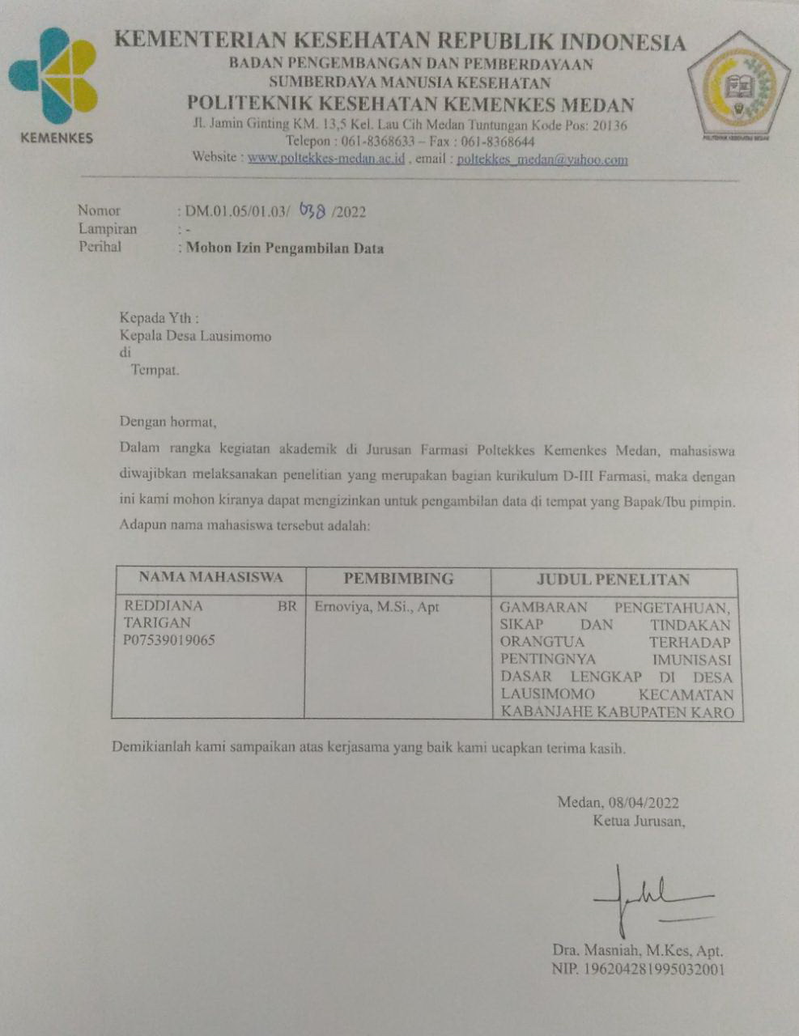

**Surat Balasan izin penelitian dari Desa Lausimomo**

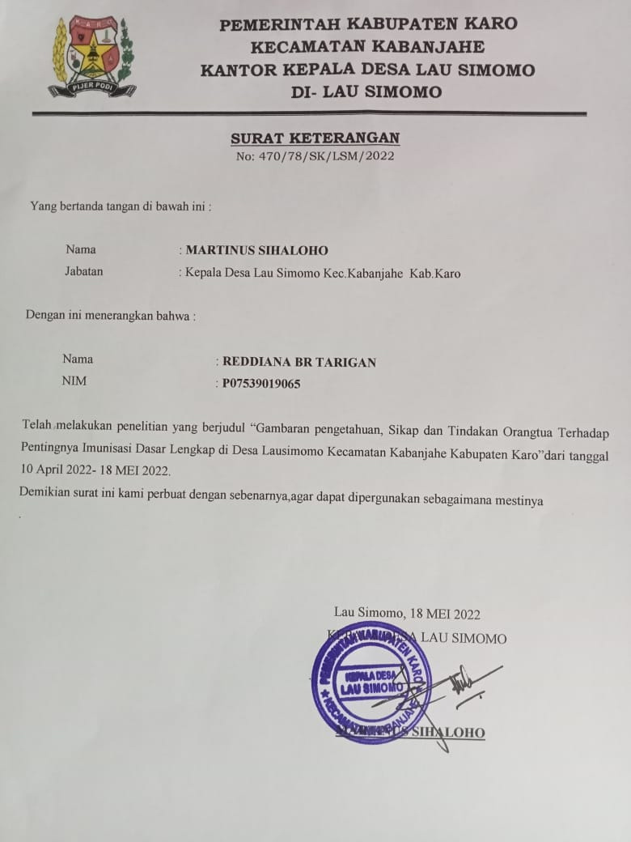

**Lampiran-6**

**Surat izin Penelitian dari jurusan ke Pustu Desa Lausimomo**

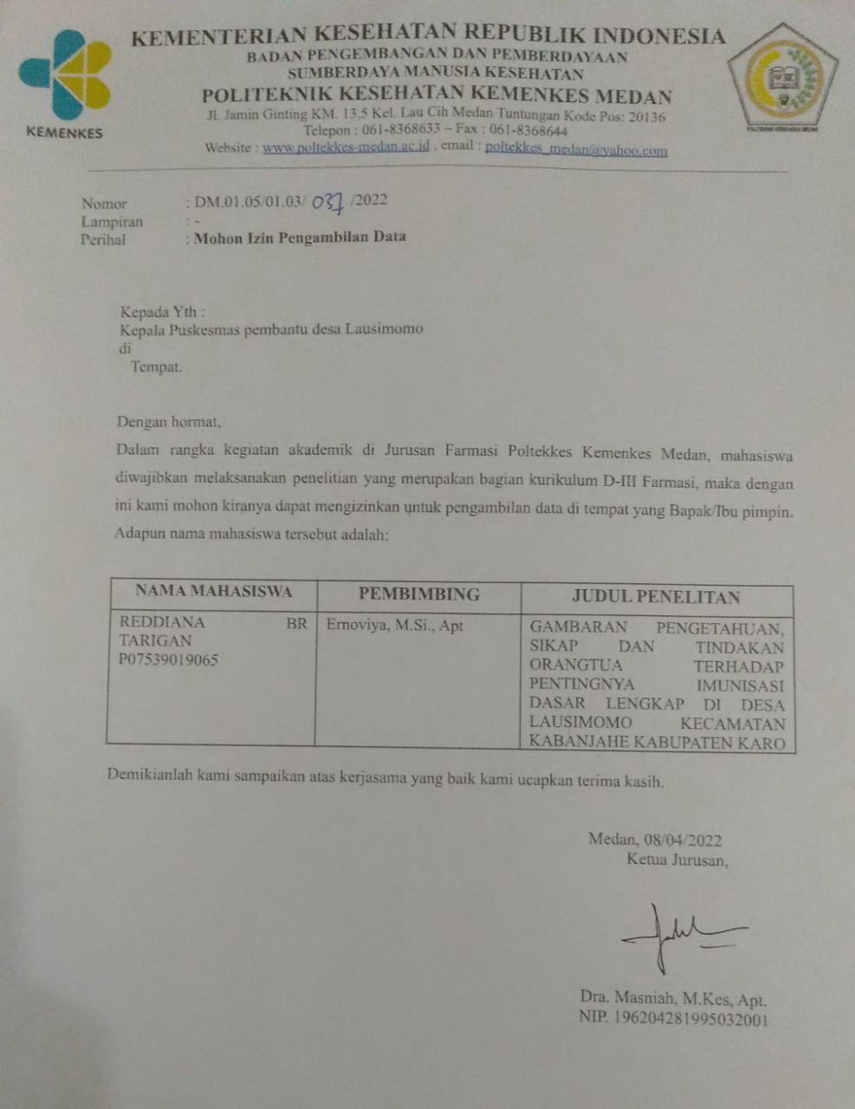

**Surat Balasan dari pustu Desa Lausimomo**

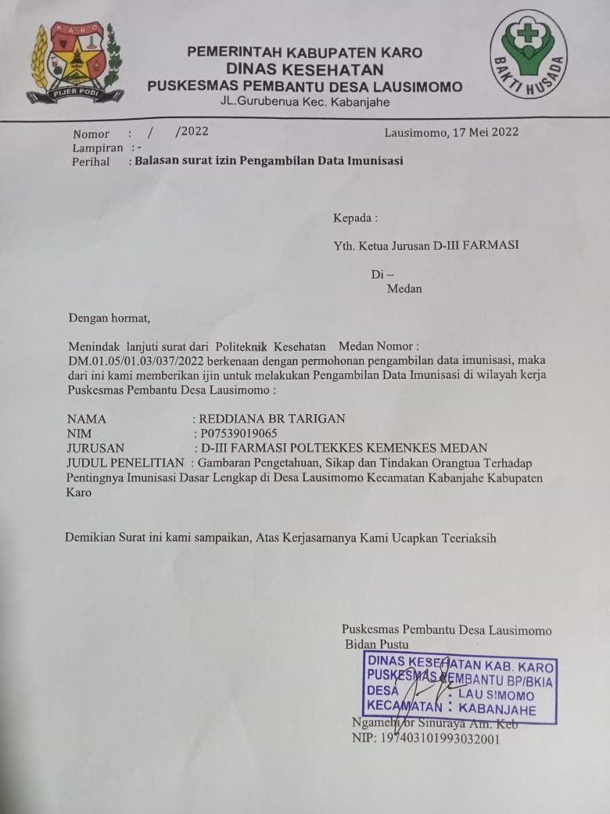

**Lampiran-7**

**Ethical Clearance**

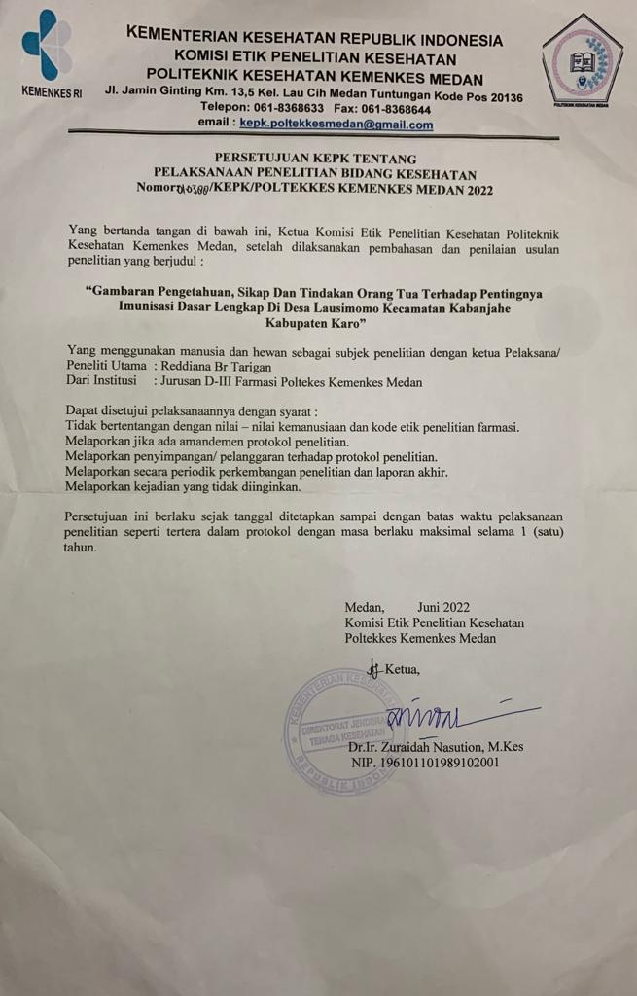

**Lampiran-8**

**Brosur Imunisasi**

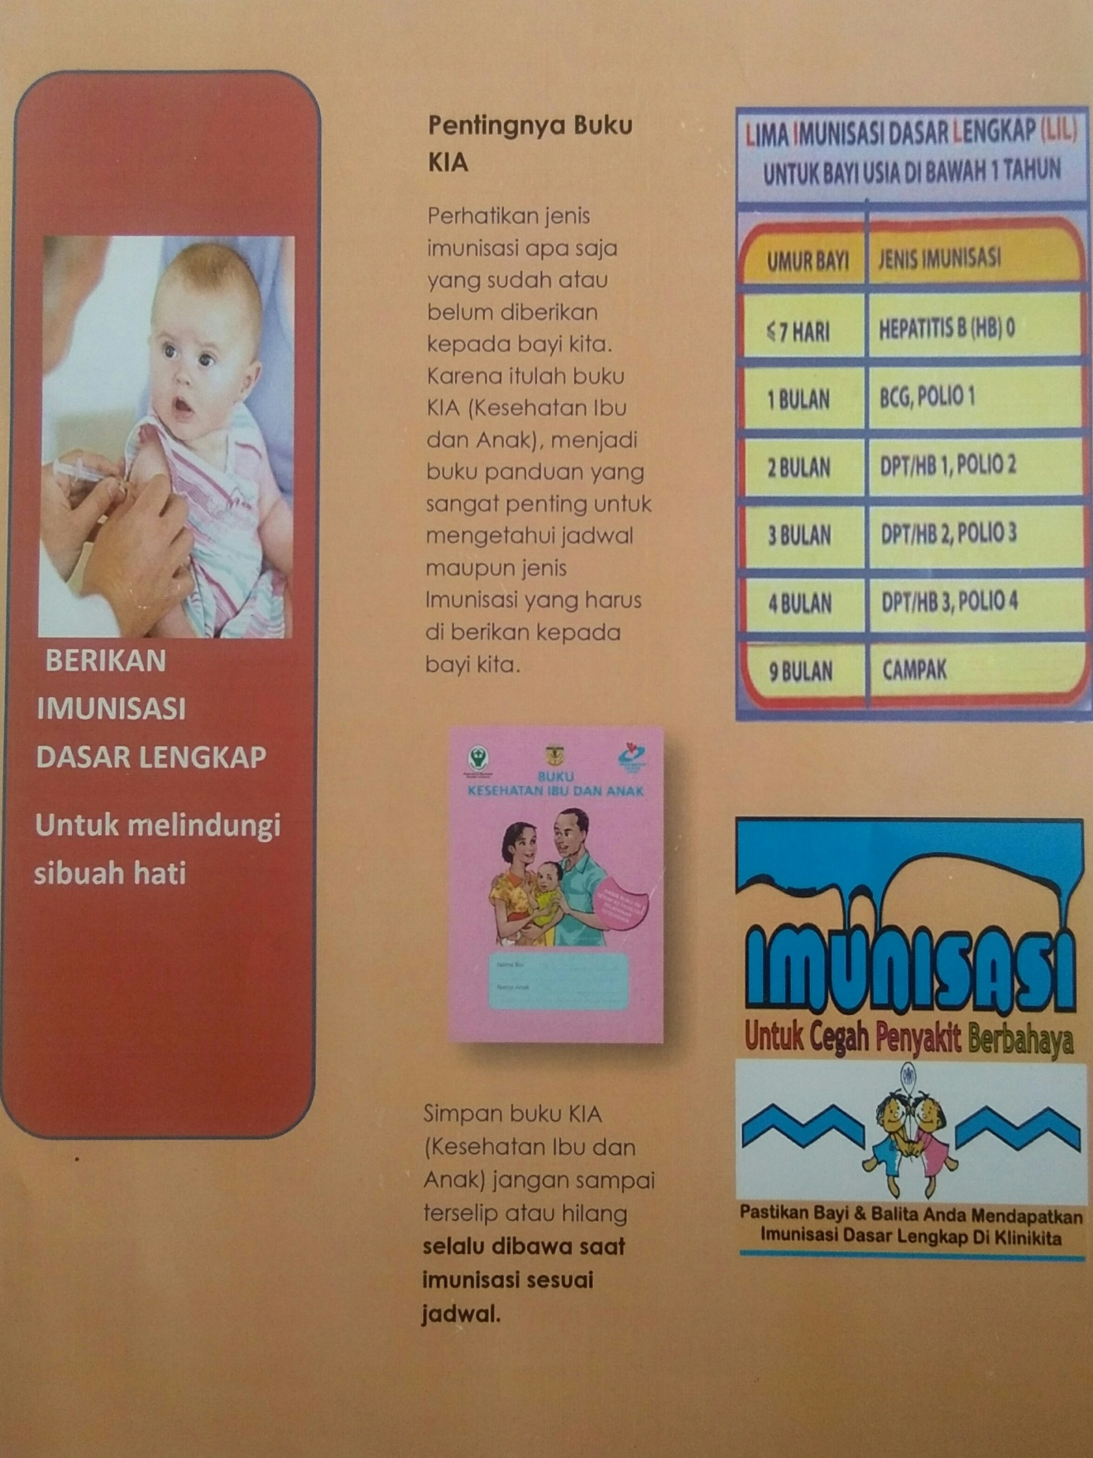

**Lampiran-9**

**Jadwal Pemberian Imunisasi**

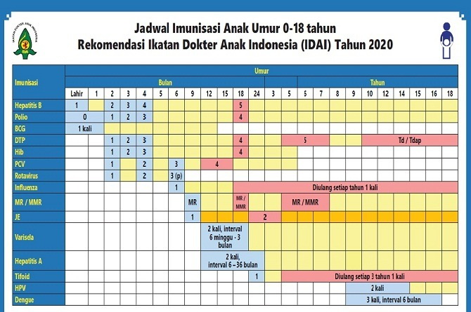

**Lampiran-10**

**Kuesioner yang telah di isi responden**

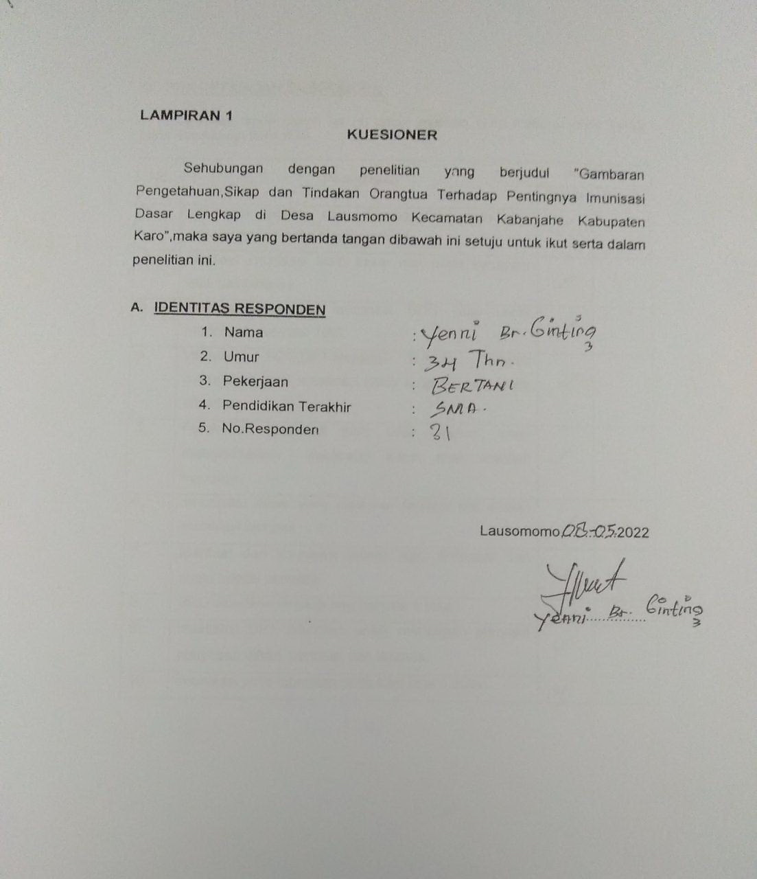

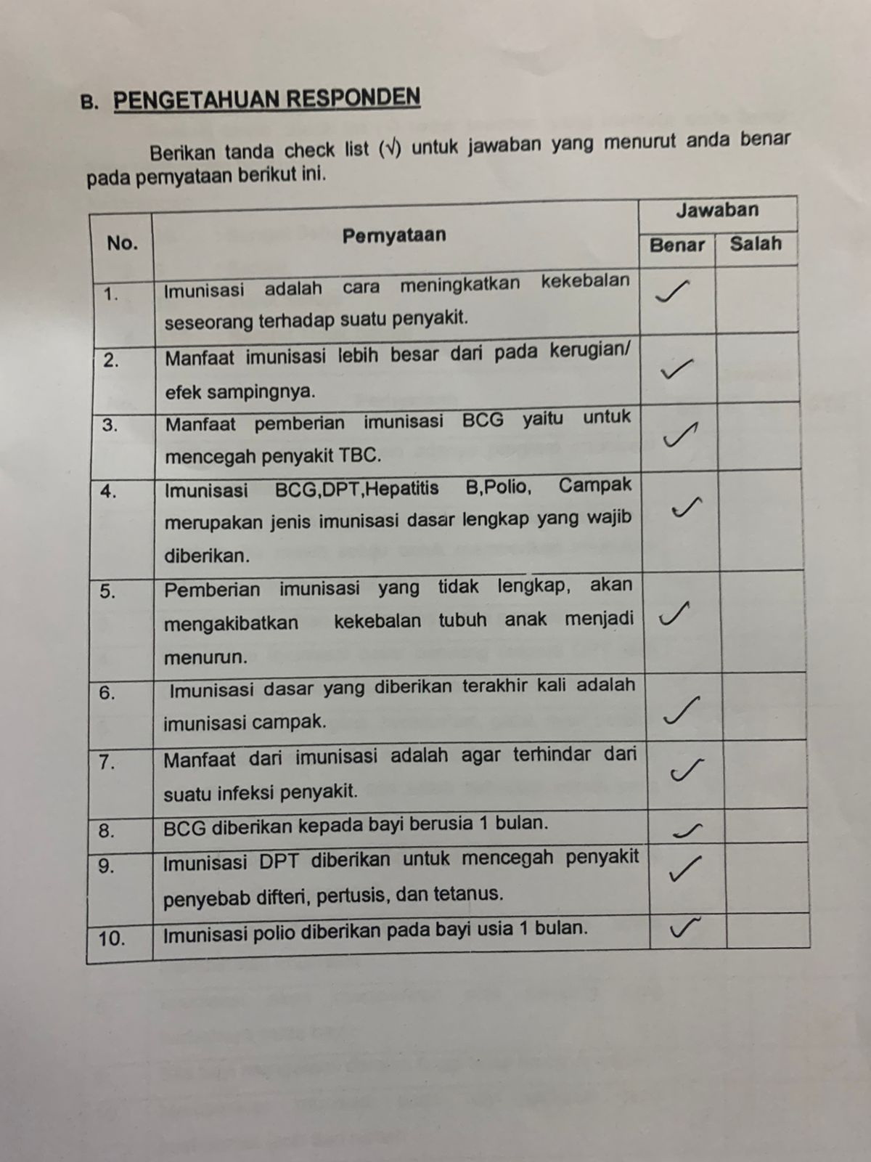

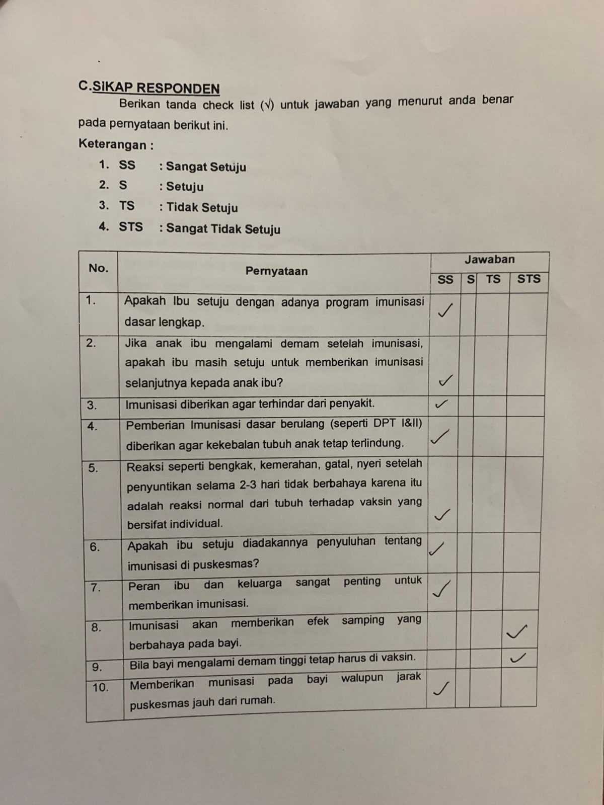

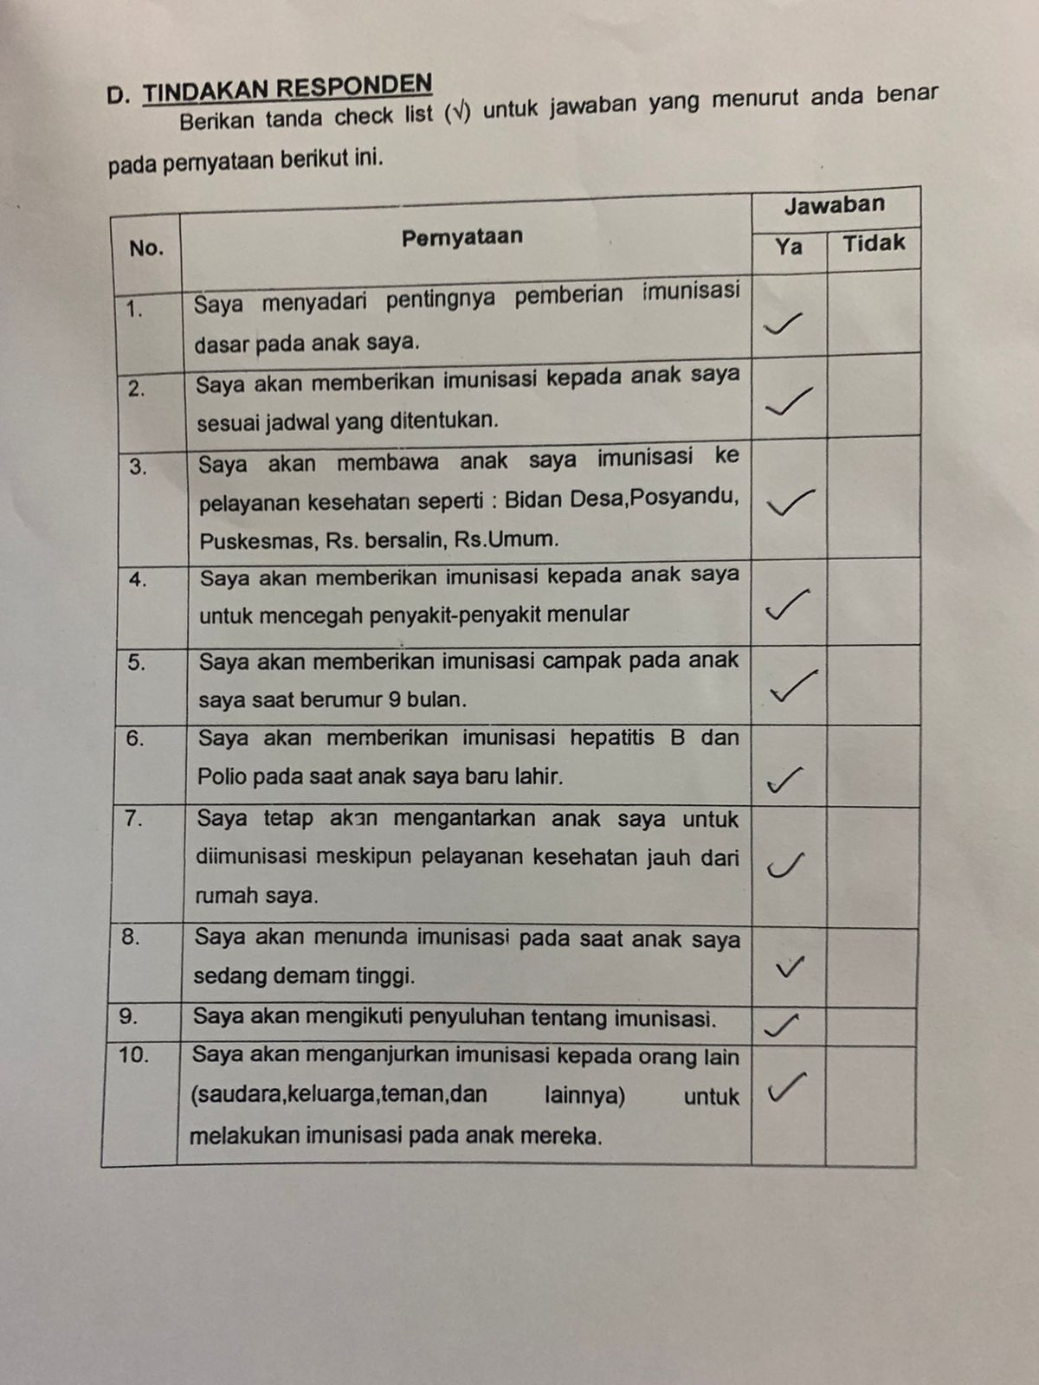

**Lampiran-11**

**Kartu Laporan Pertemuan Bimbingan KTI**

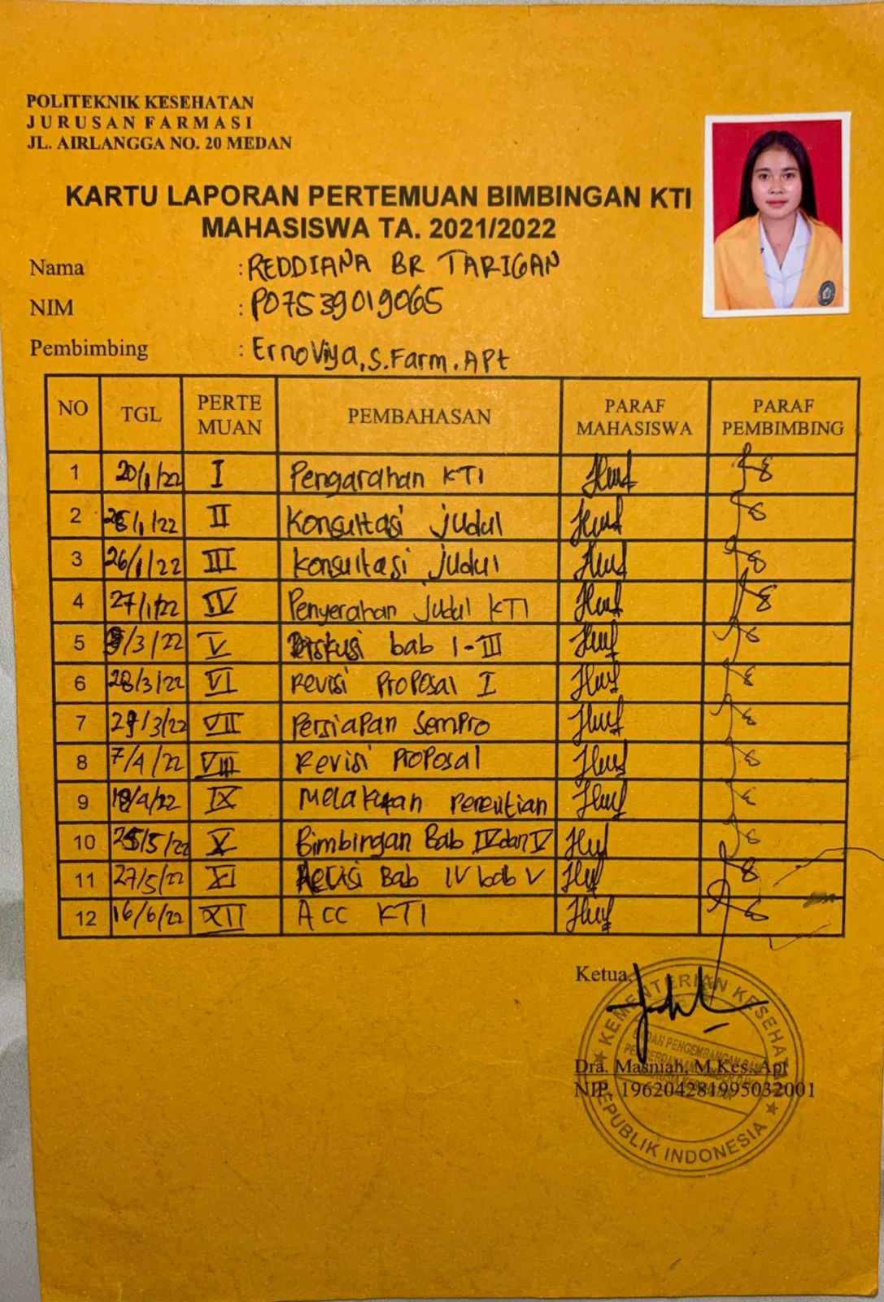

**Lampiran-12**

**DOKUMENTASI**

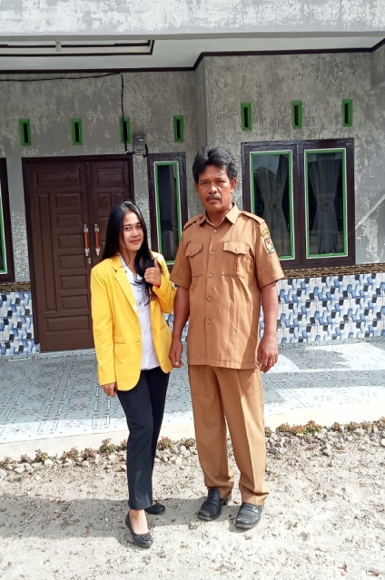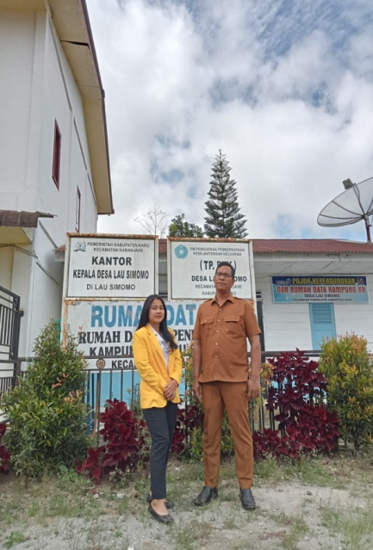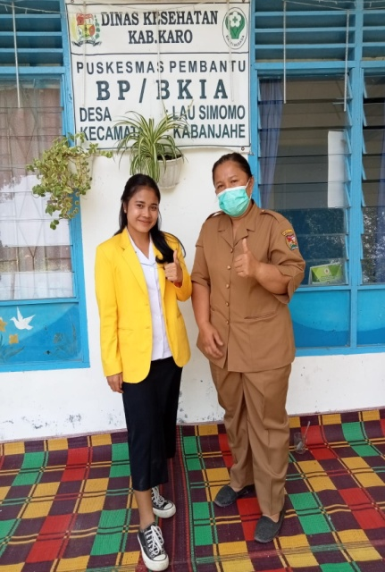

Gambar 1 Foto Puskesmas Pembantu dan Kepala Desa Lausimomo

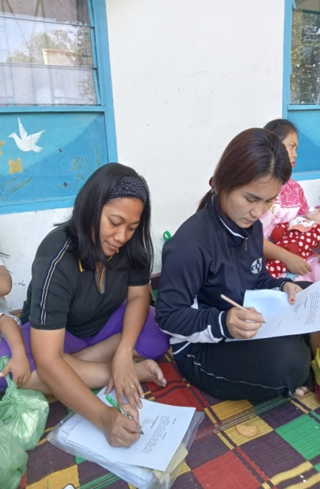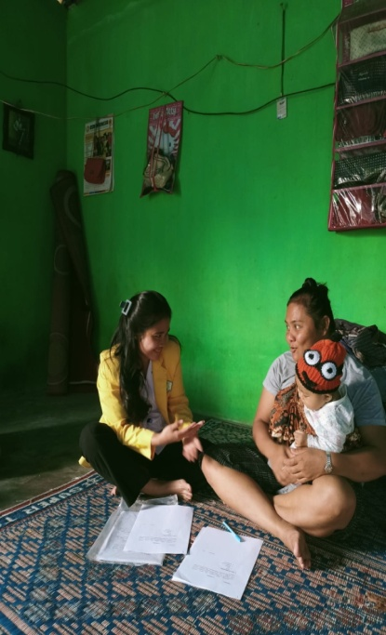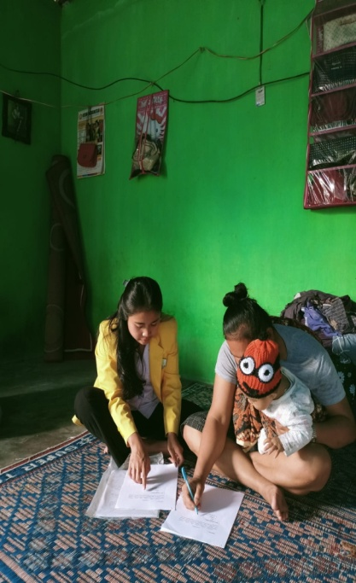

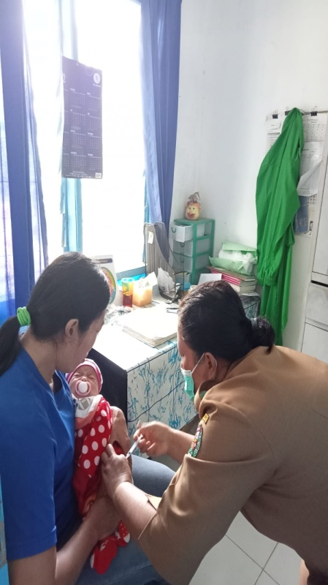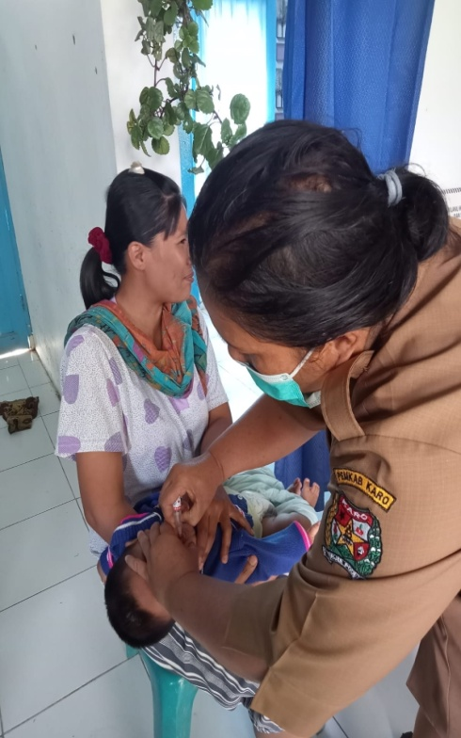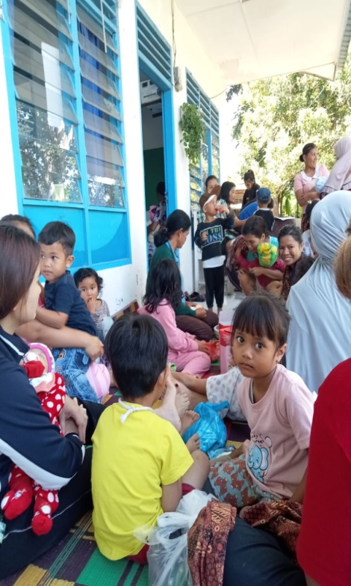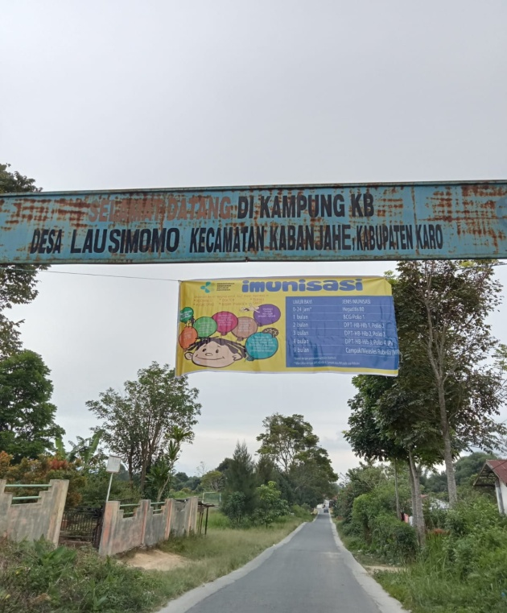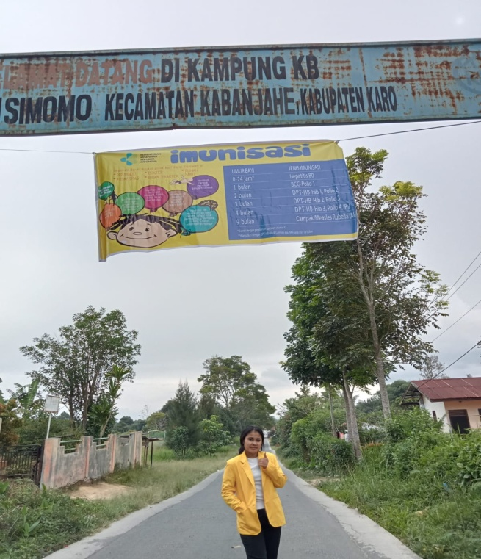

Gambar 2 Foto Peneliti Mewawancarai Responden dan Foto Responden Mengisi Kuesioner

Gambar 3 Pemasangan Spanduk Ayo Imunisasi Di Gapura Desa Lausimomo

Gambar 4 Foto Jadwal Imunisasi di Puskesmas Pembantu Desa Lausimomo